Bài tập trắc nghiệm: TIỆM CẬN
Dặn dò: Học sinh biết cách tìm tiệm cận đứng, tiệm cận ngang của đồ thị hàm số.
Câu 1: Đồ thị hàm số 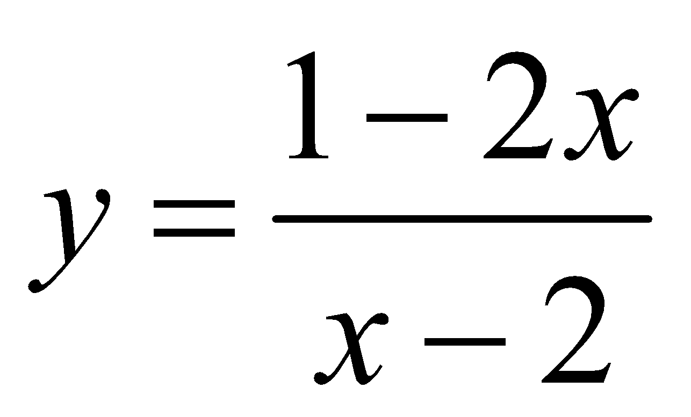 có phương trình đường tiệm cận đứng và đường tiệm cận ngang là:
A. 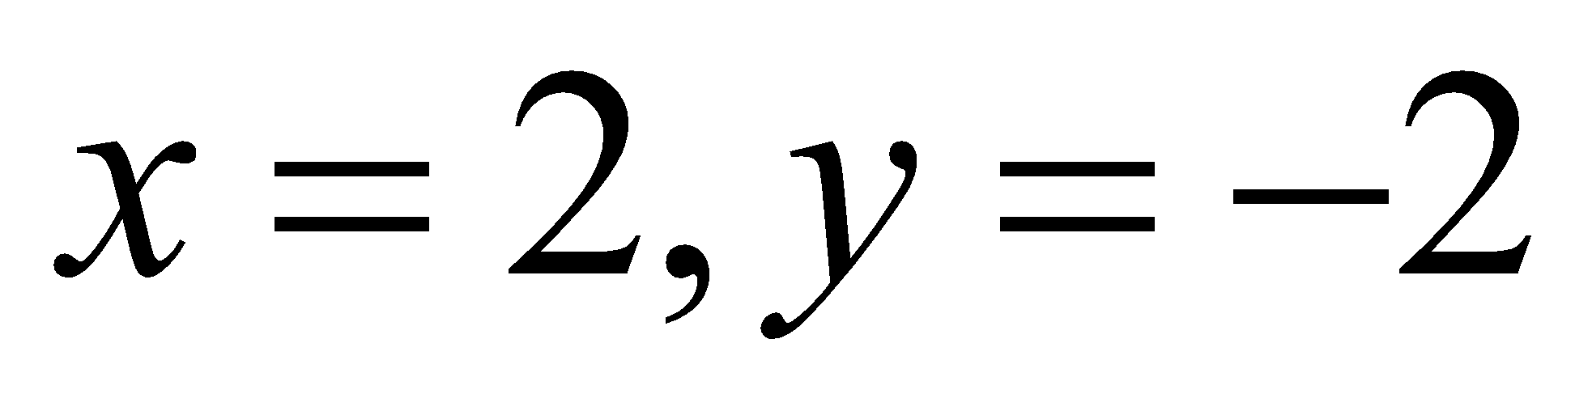 B. 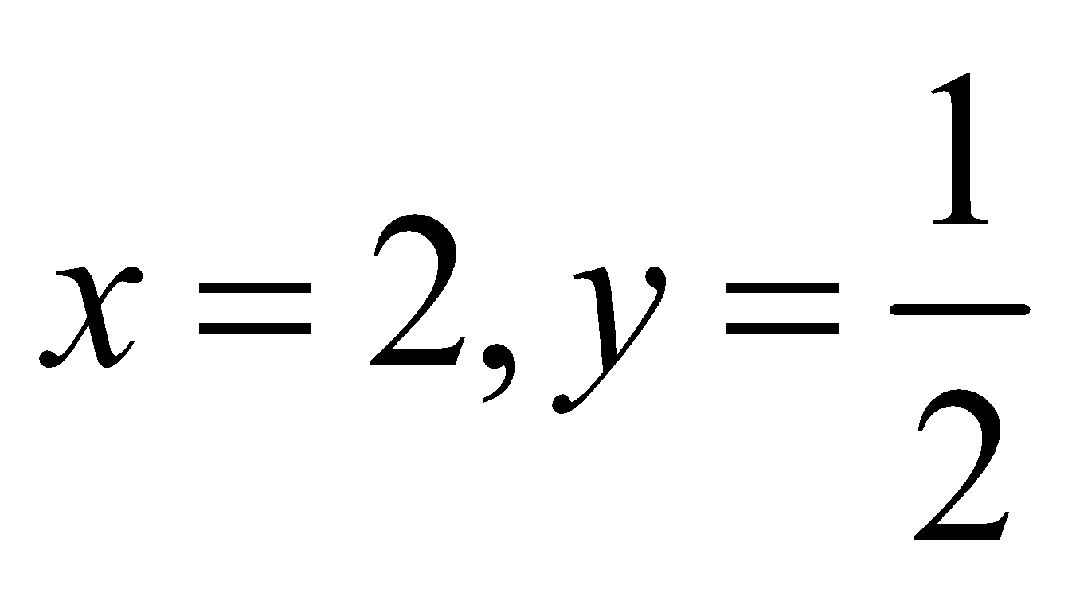 C. 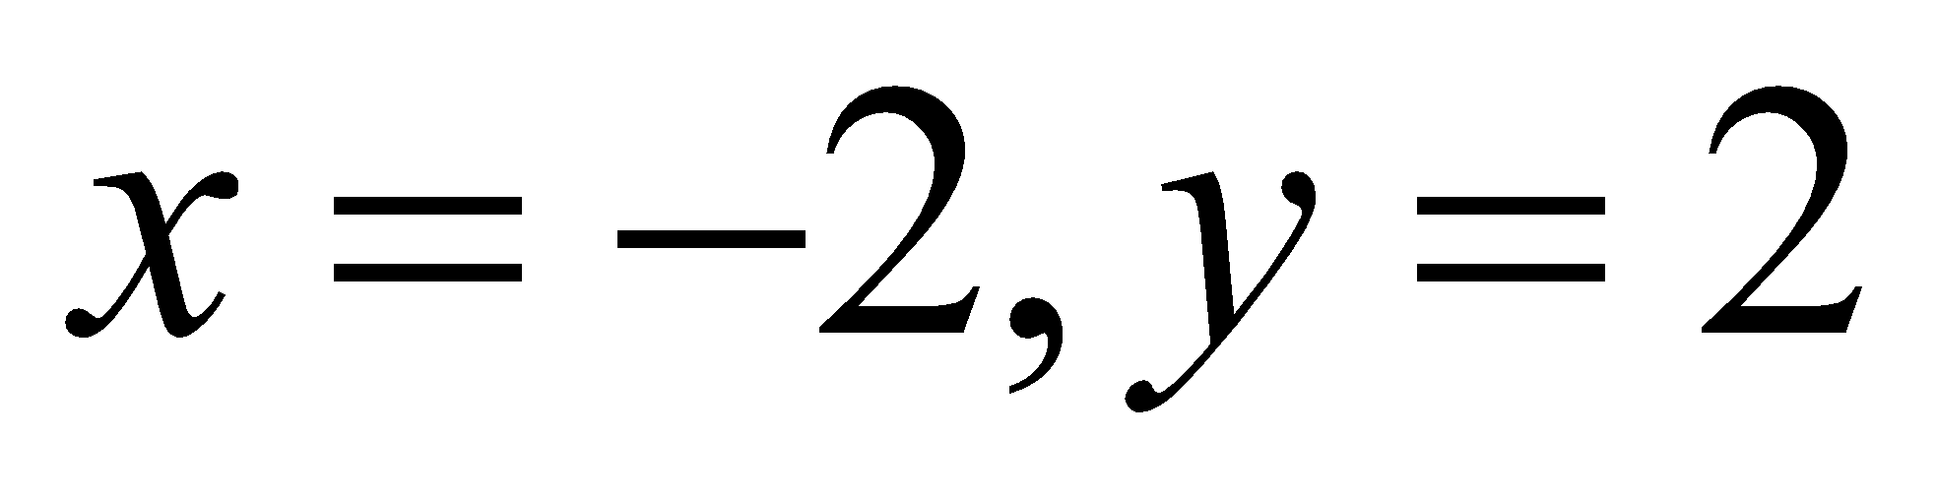 D. 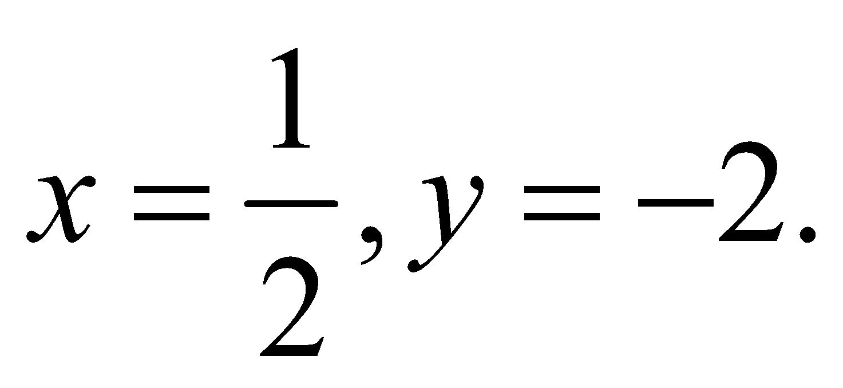
Câu 2: Phương trình đường tiệm cận ngang của hàm số 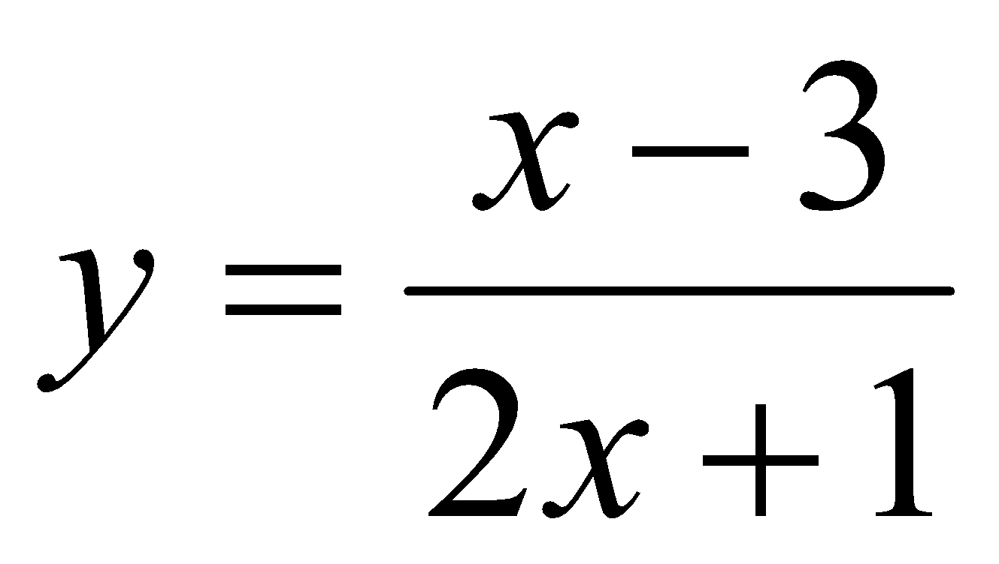 là:
A. 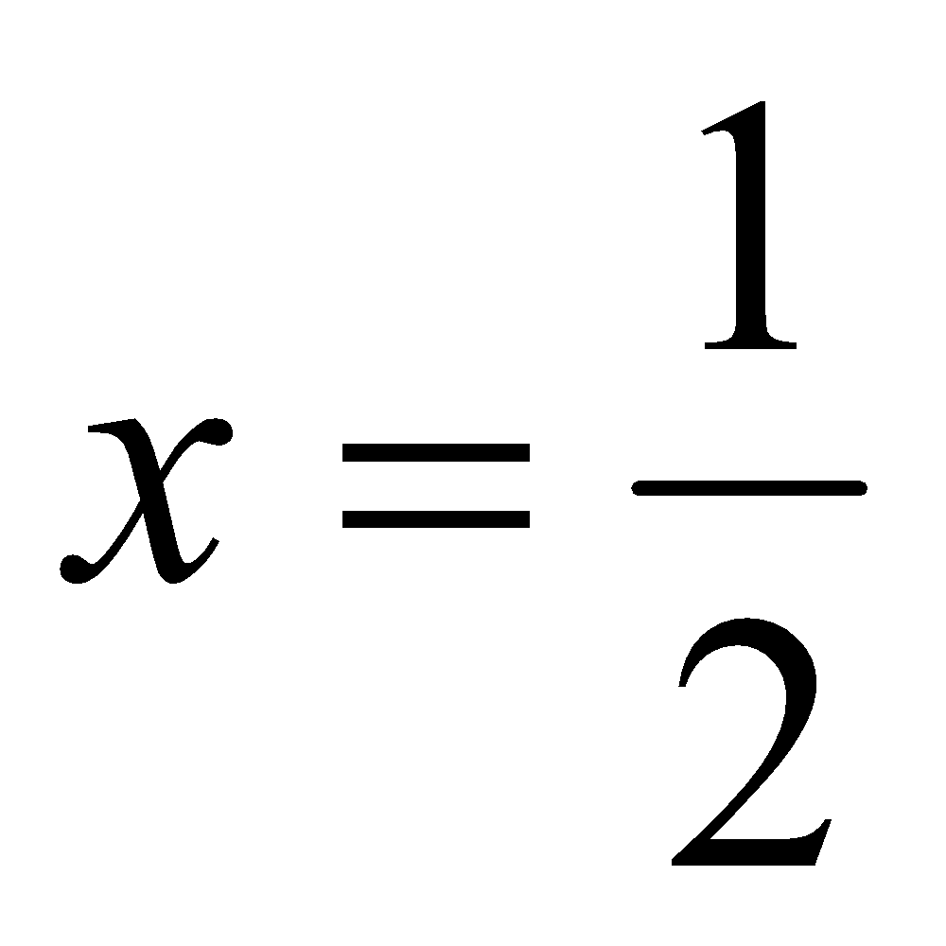 B 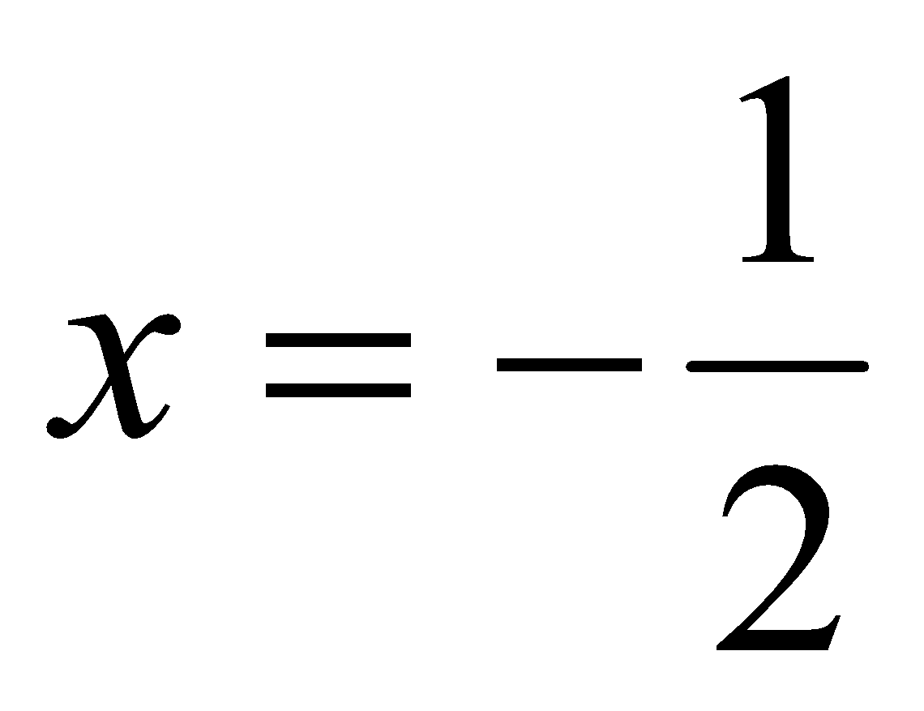 C. 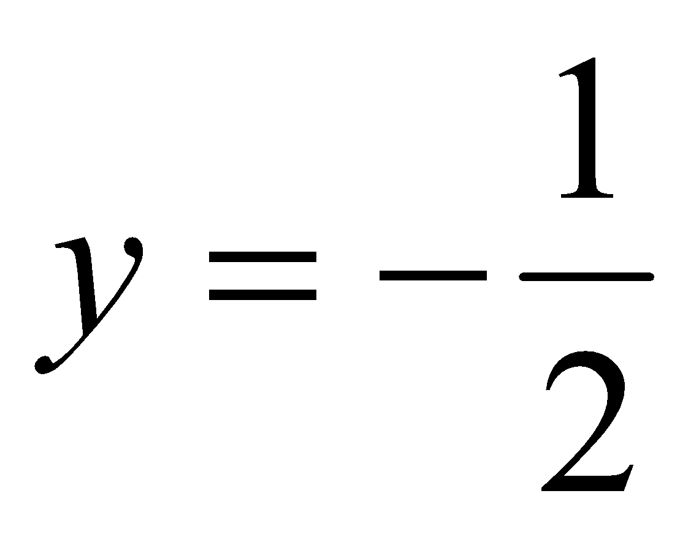 D. 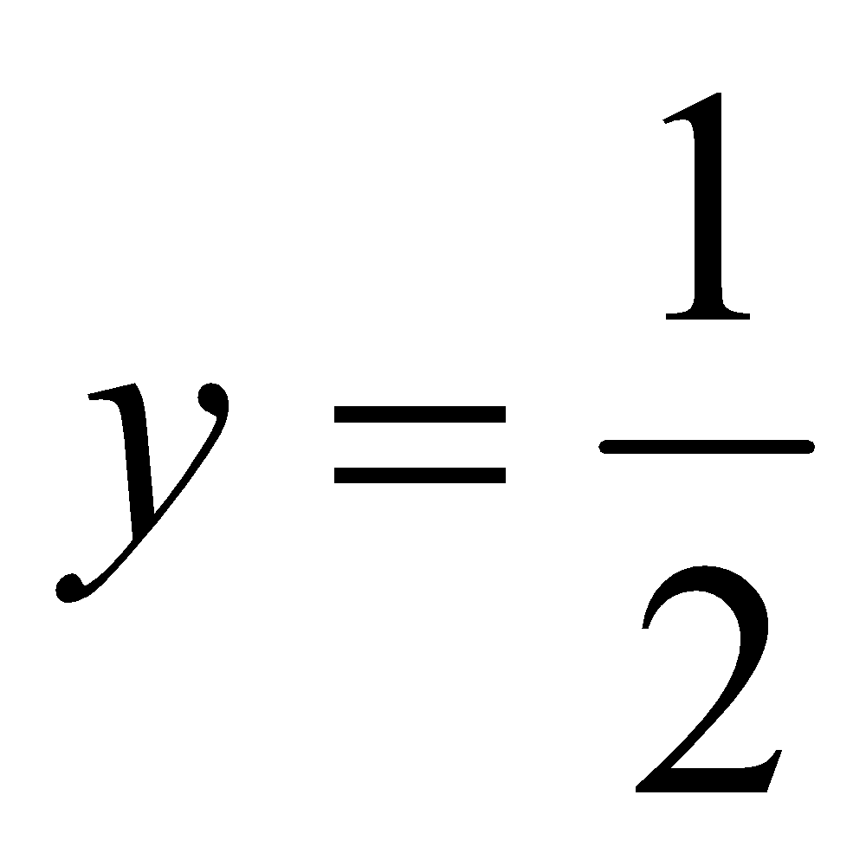
Câu 3: Đồ thị hàm số 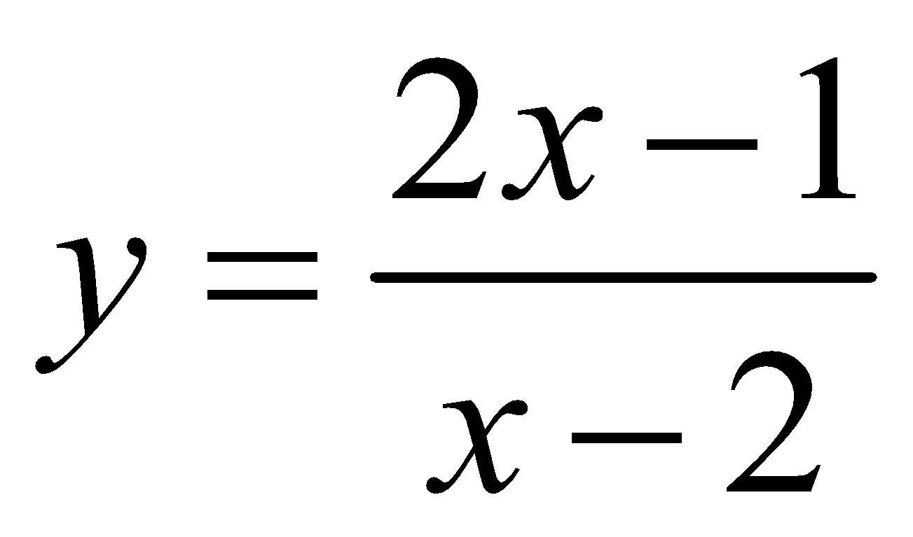 có đường tiệm cận đứng là:
A. 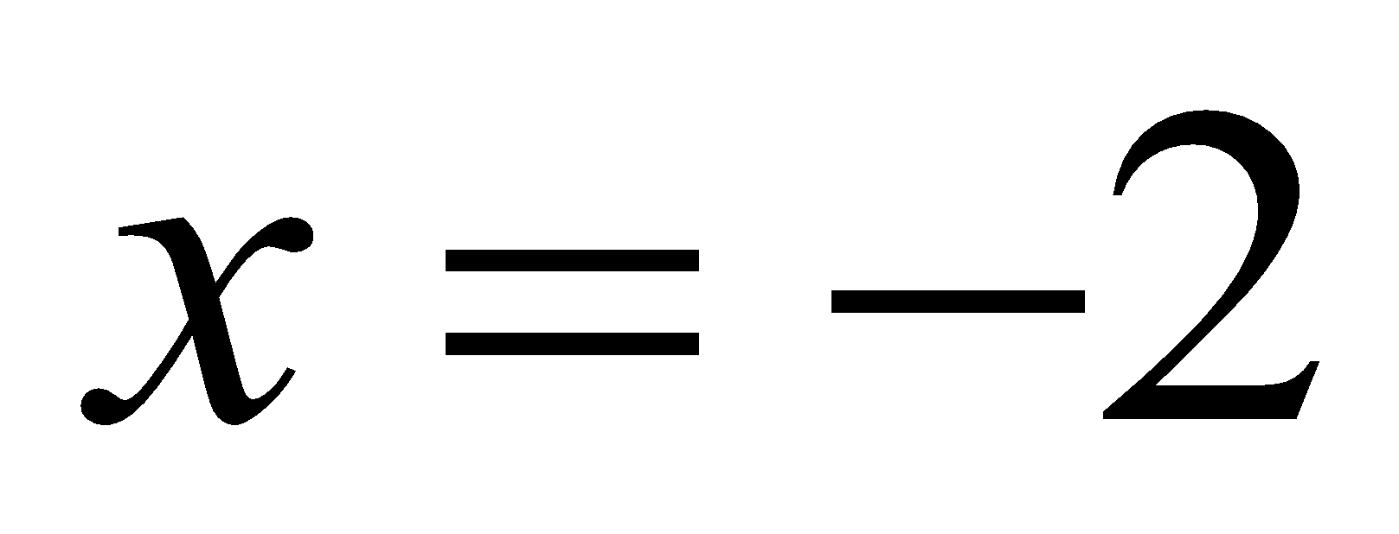. B. 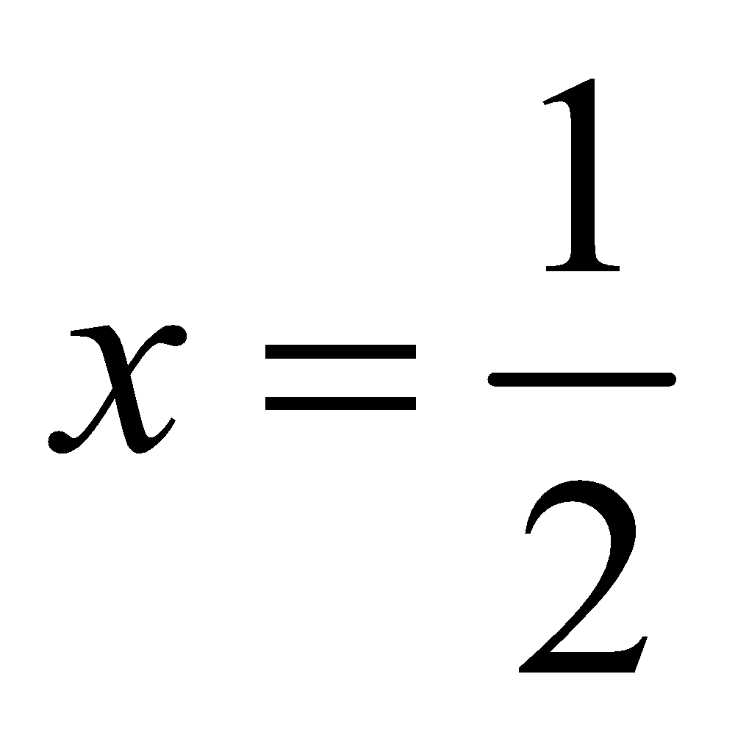. C. 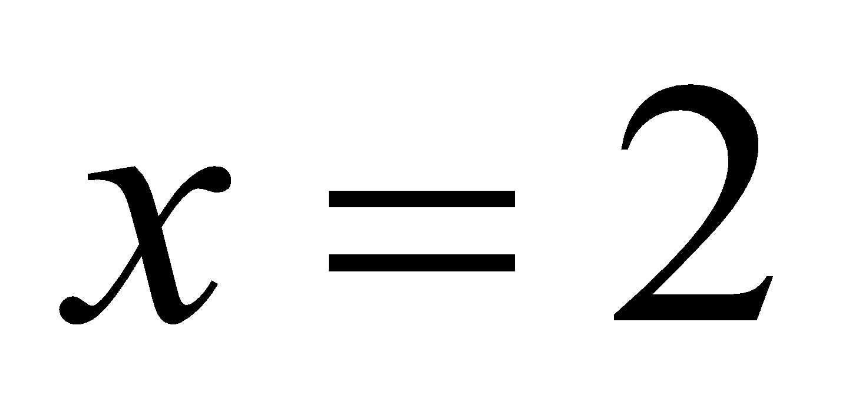. D. 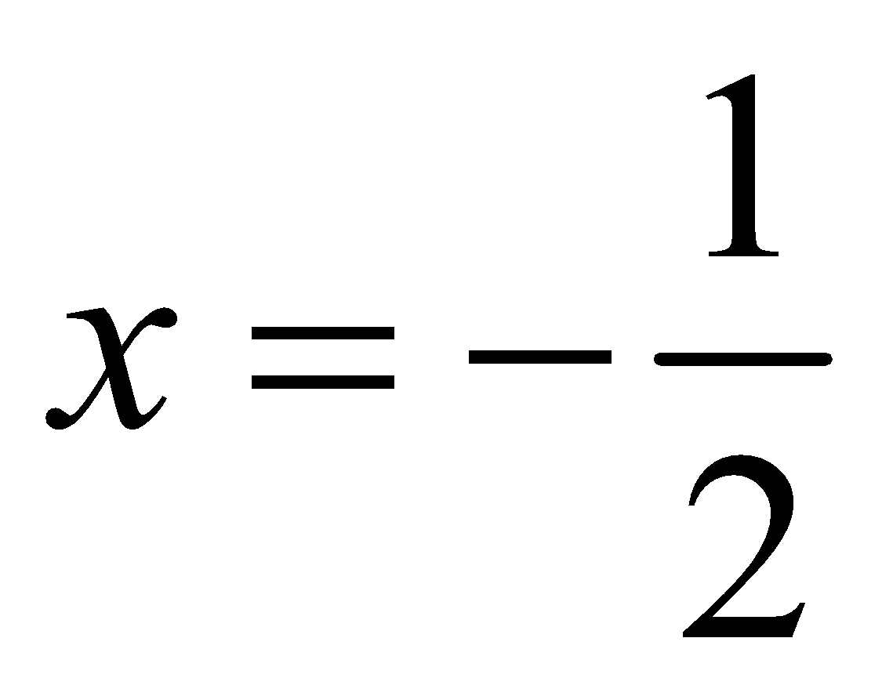.
Câu 4 : Đồ thị hàm số 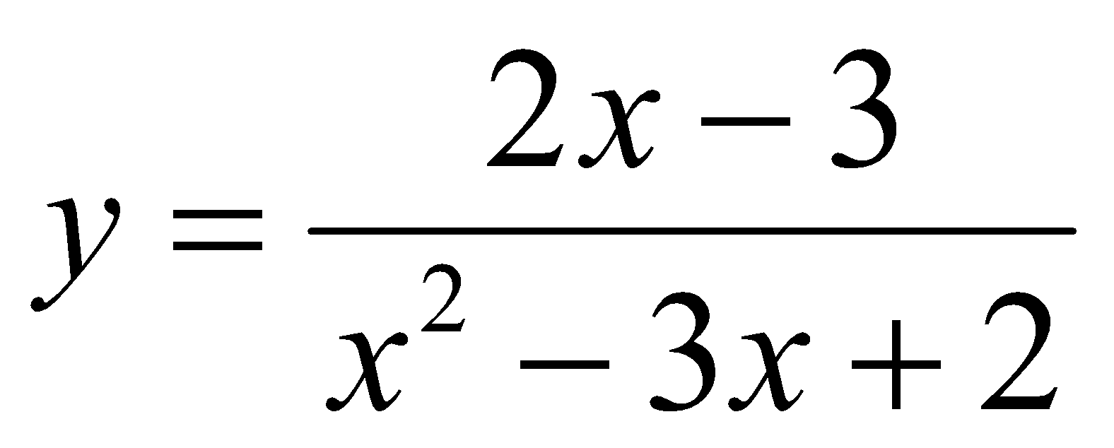 có các đường tiệm cận đứng và tiệm cận ngang lần lượt là :
A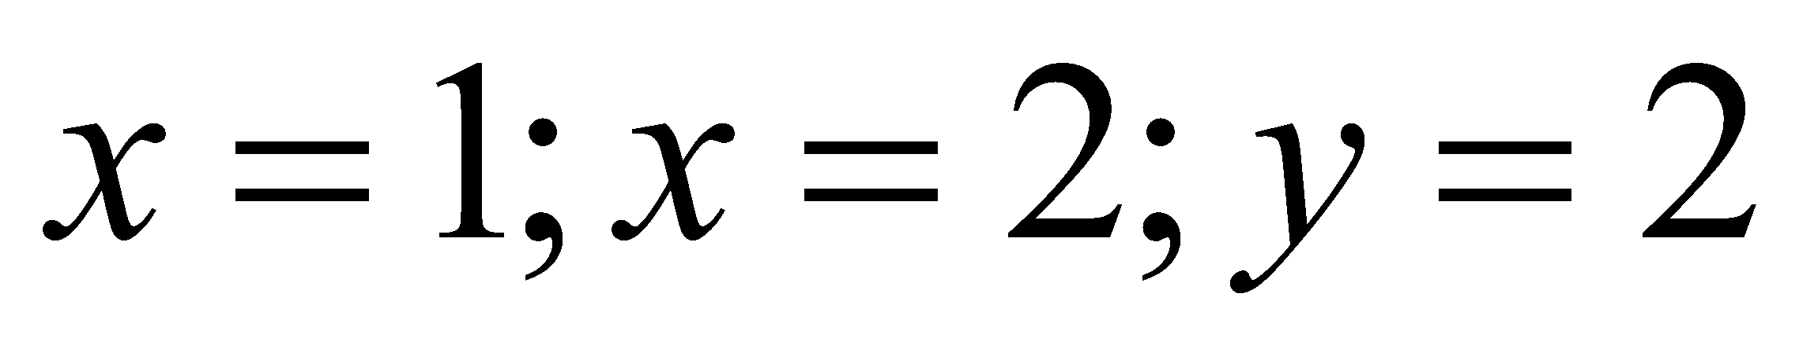 B. 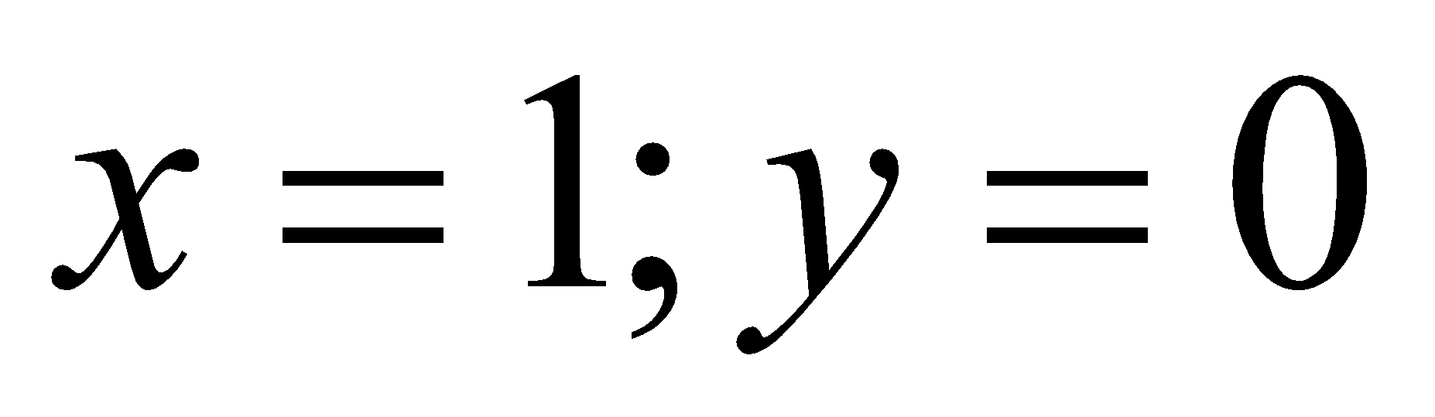 C. 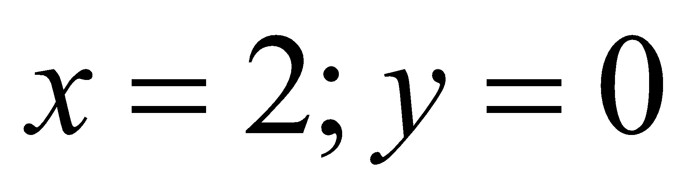 D.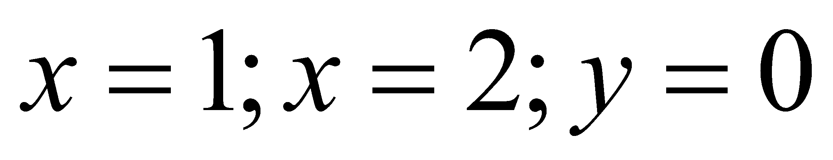 .
Câu 5: Số đường tiệm cận của đồ thị hàm số: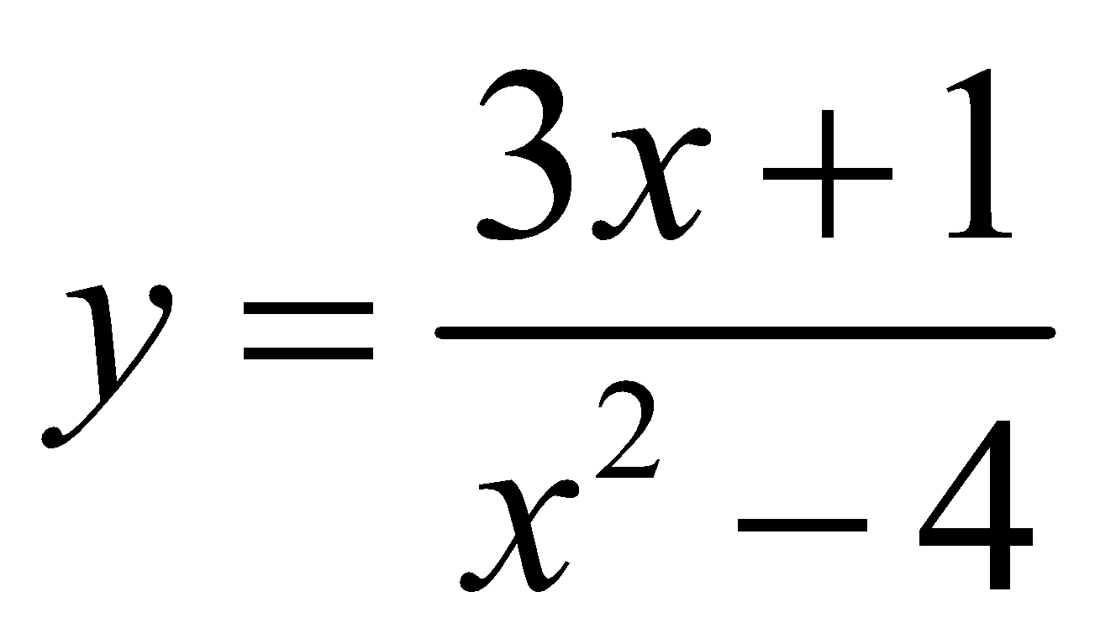 là:
A. 3 B. 2 C. 1 D. 4
Câu 6: Cho hàm số 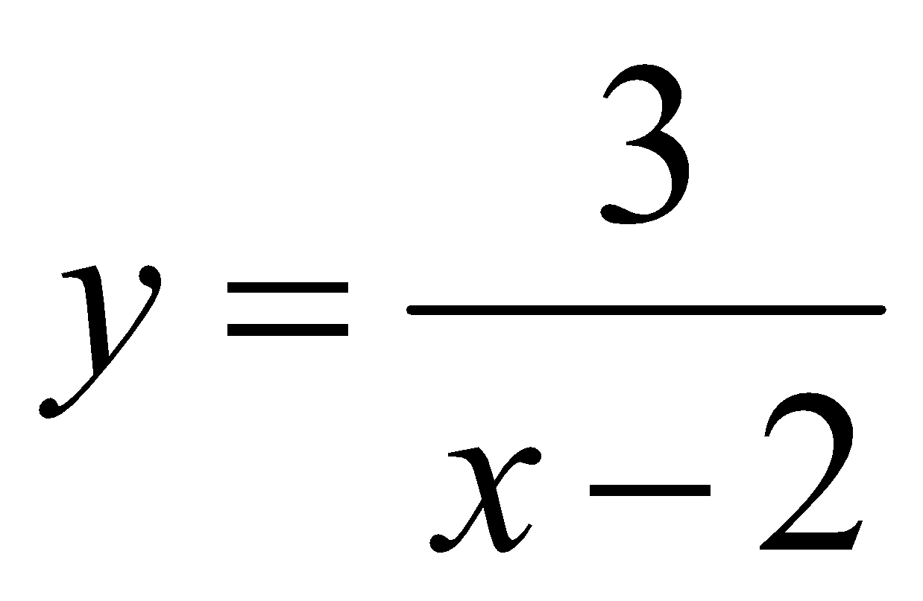 có đồ thị (H). Số đường tiệm cận của (H) là:
A. 0 B. 2 C.3 D. 1
Câu 7: Số đường tiệm cận của đồ thị hàm số 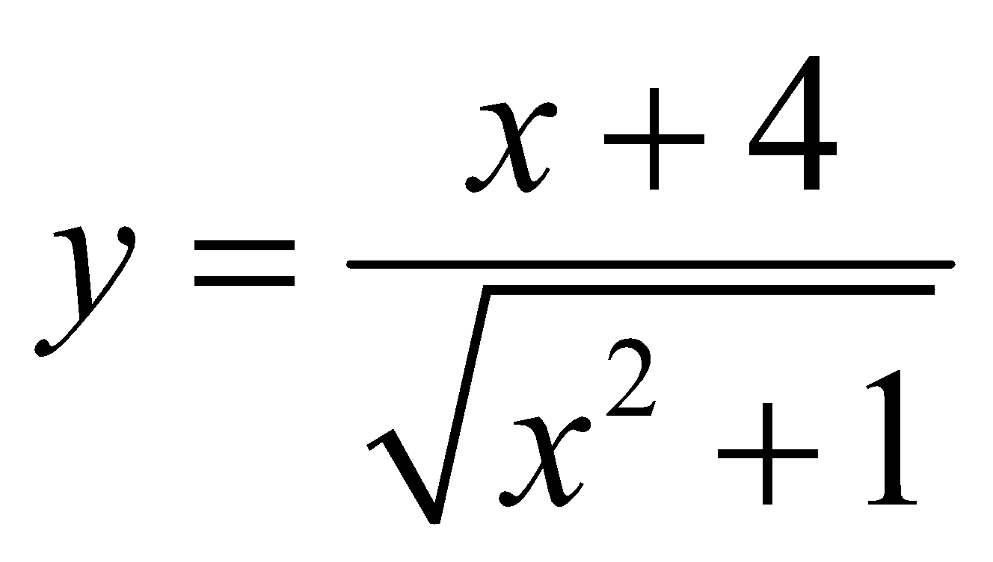 .
A. 1 B. 2 C. 3 D. 4.
Câu 8: Đồ thị hàm số 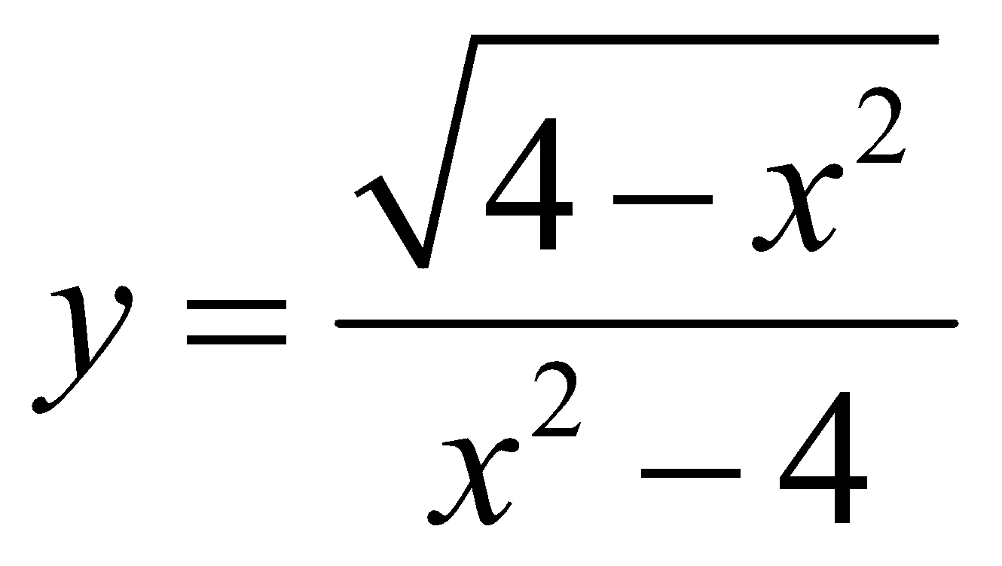 có tất cả bao nhiêu đường tiệm cận ?
A. 0 B. 1 C. 2 D. 3.
Câu 9 : Hỏi đồ thị hàm số 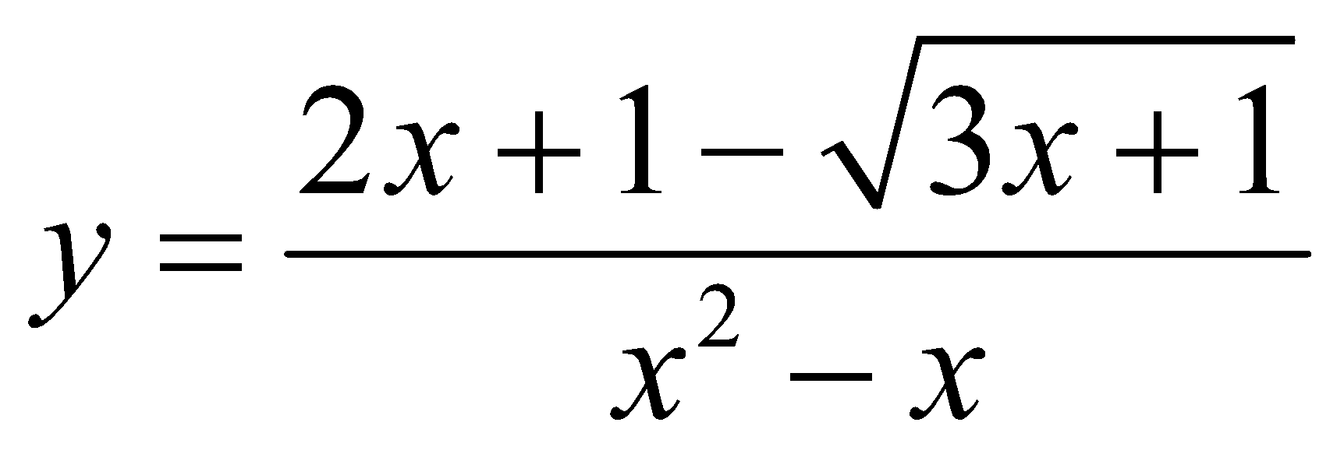 có tất cả bao nhiêu đường tiệm cận ?
A. 0 B. 1 C. 2 D. 3.
Câu 10: Số tiệm cận đứng của đồ thị hàm số 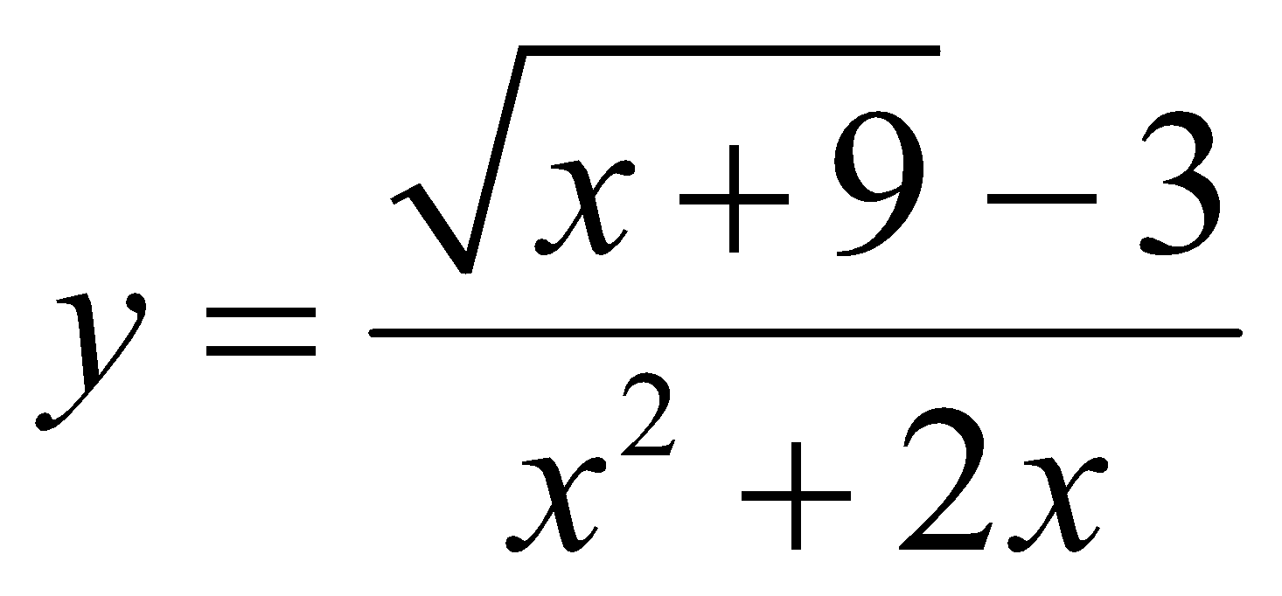 là
A. 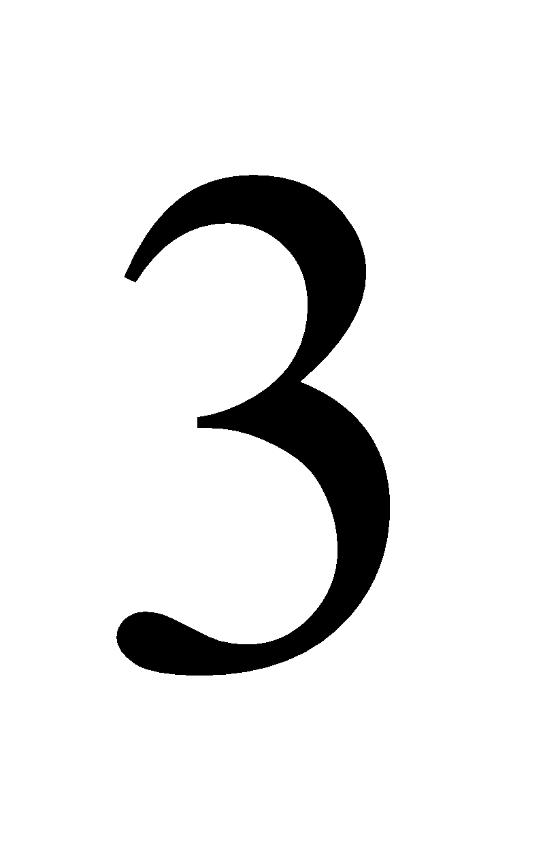. B. 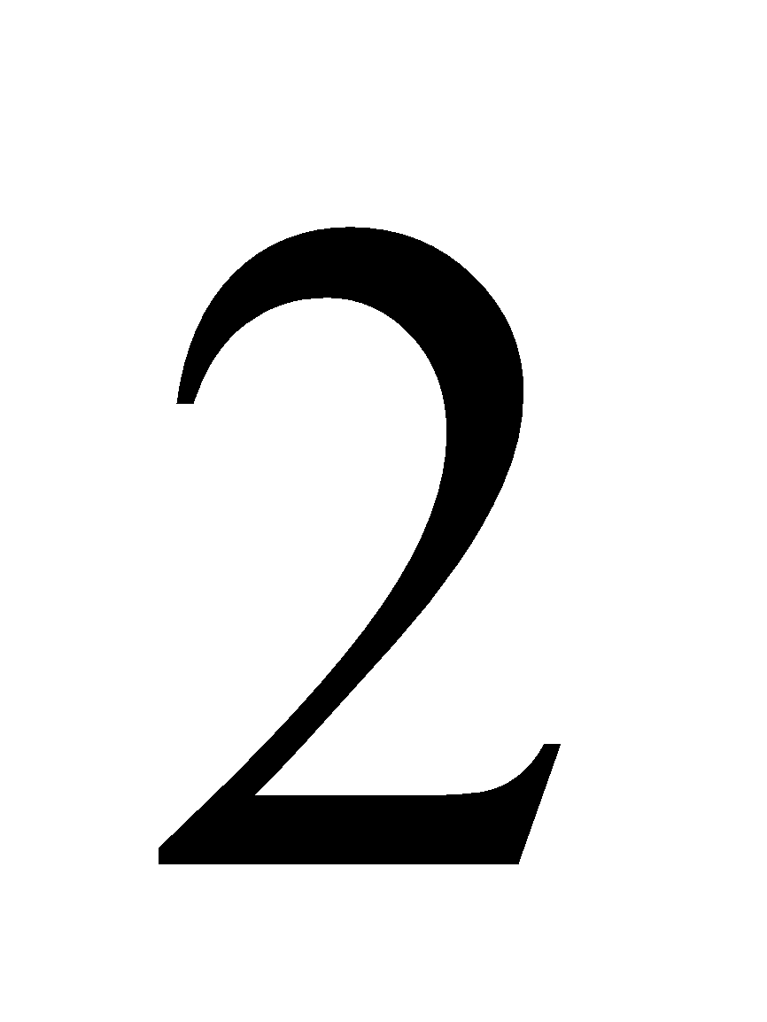. C. . D. .
Câu 11: Đồ thị của hàm số nào trong các hàm số sau đây có tiệm cận đứng?
A.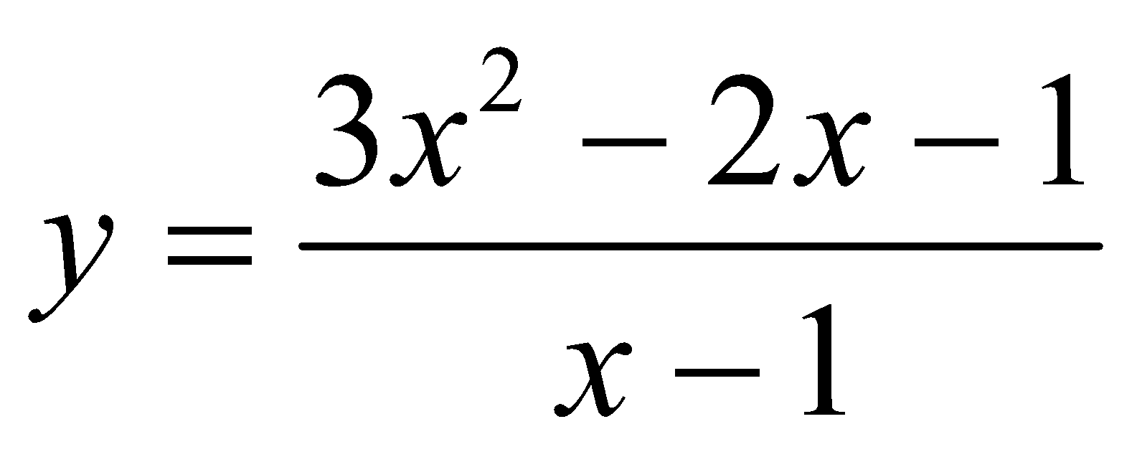. B.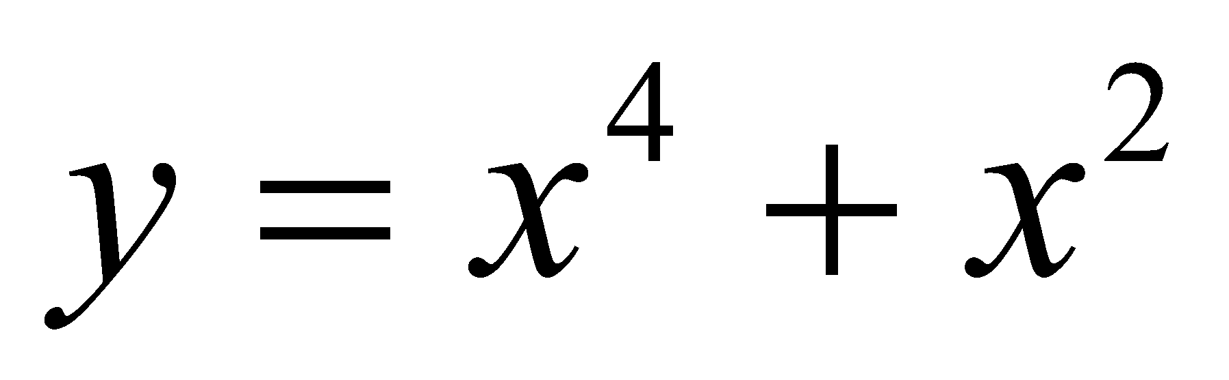. C.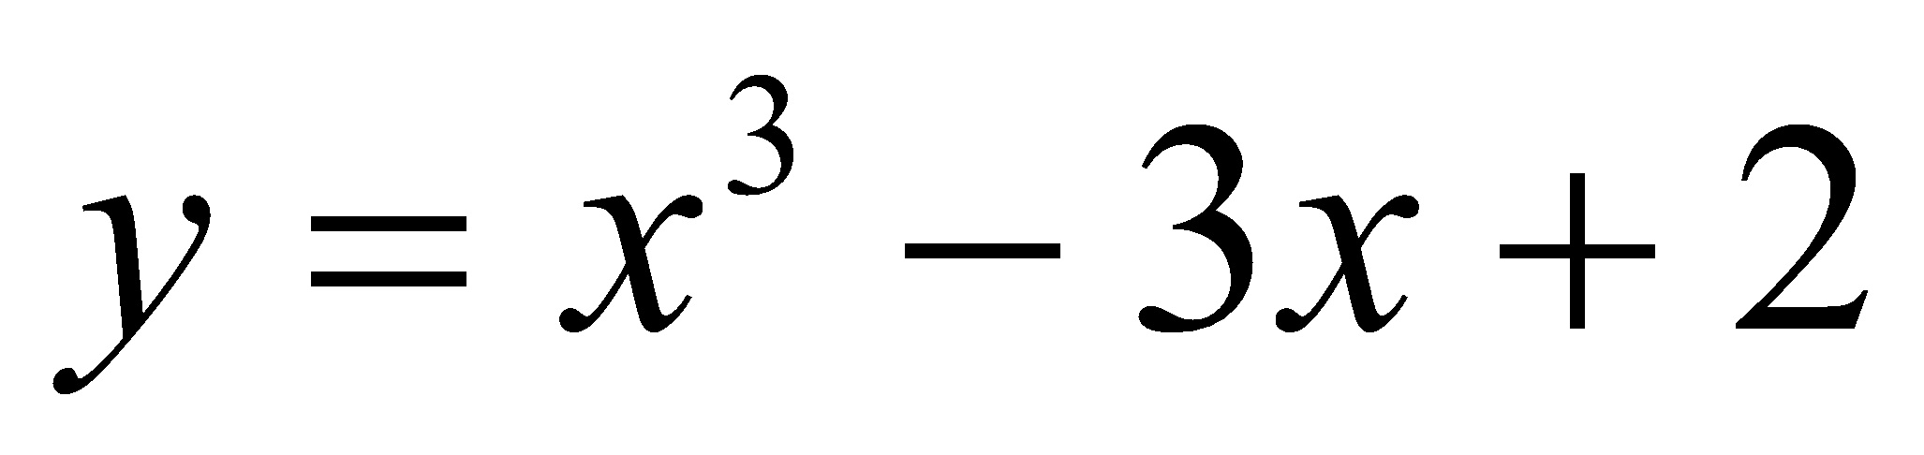. D.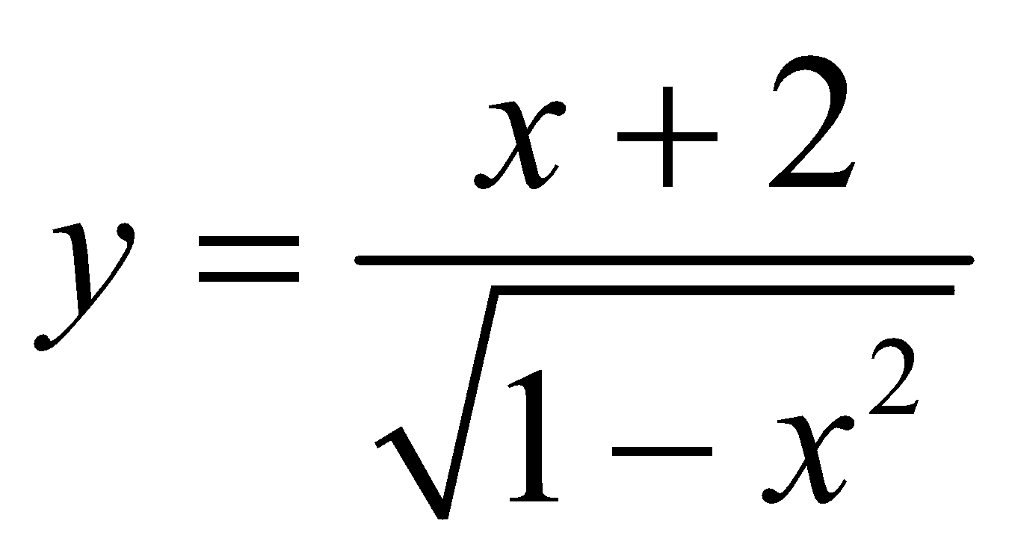.
Câu 12:Đồ thị của hàm số nào sau đây có tiệm cận ngang?
A. 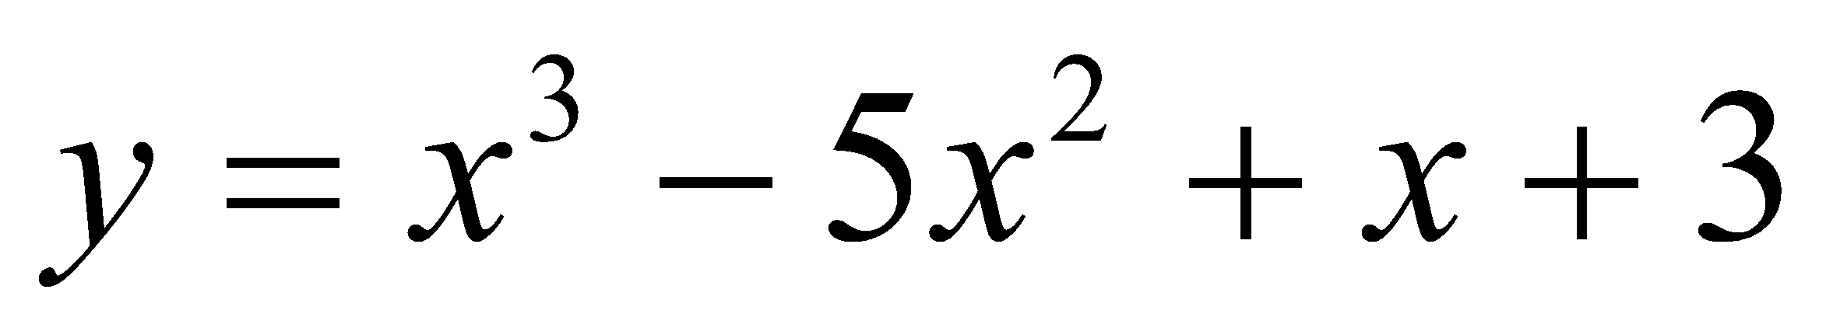. B. 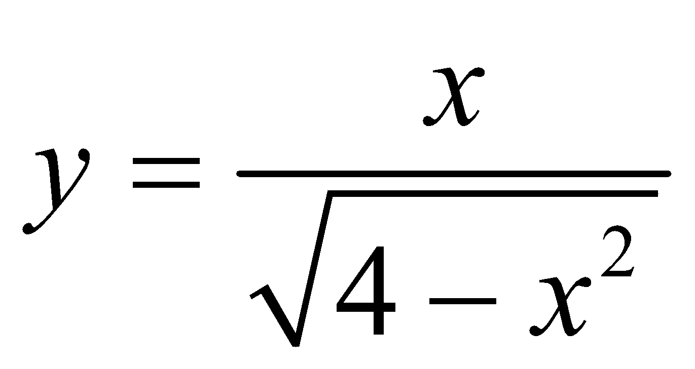. C. 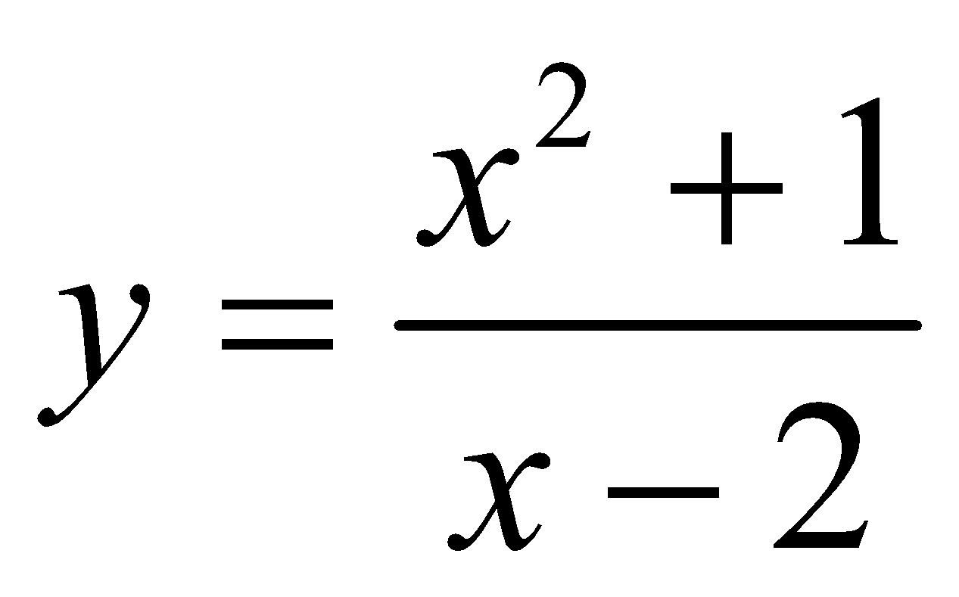. D. 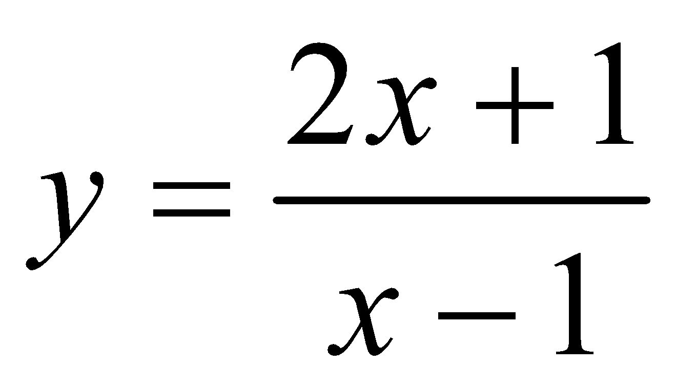.
Câu 13 : Cho hàm số 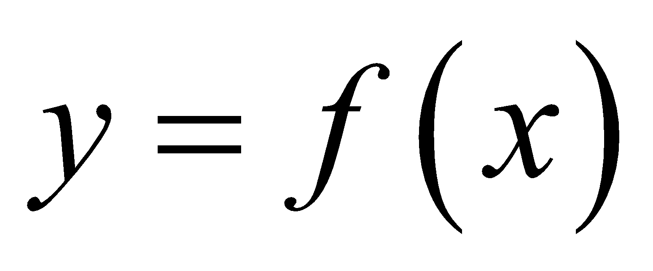 xác định trên khoảng 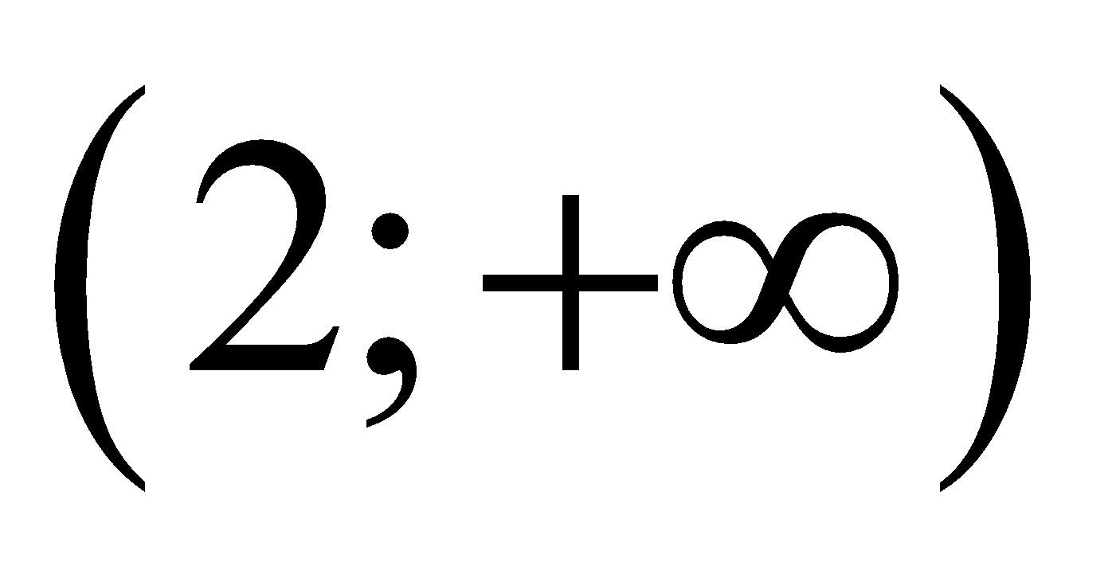 có 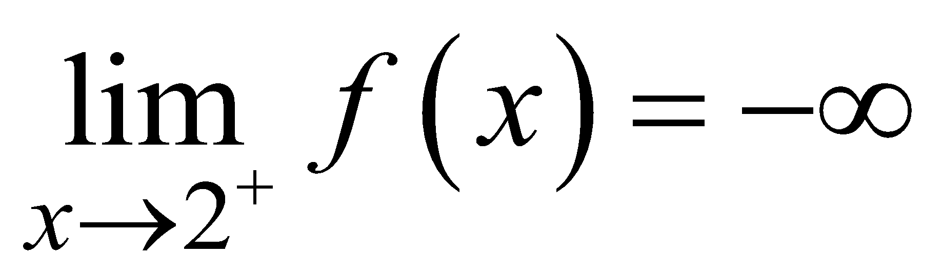 khi đó đồ thị hàm số có :
A. Trục đối xứng x = 2 B. Tiệm cận ngang 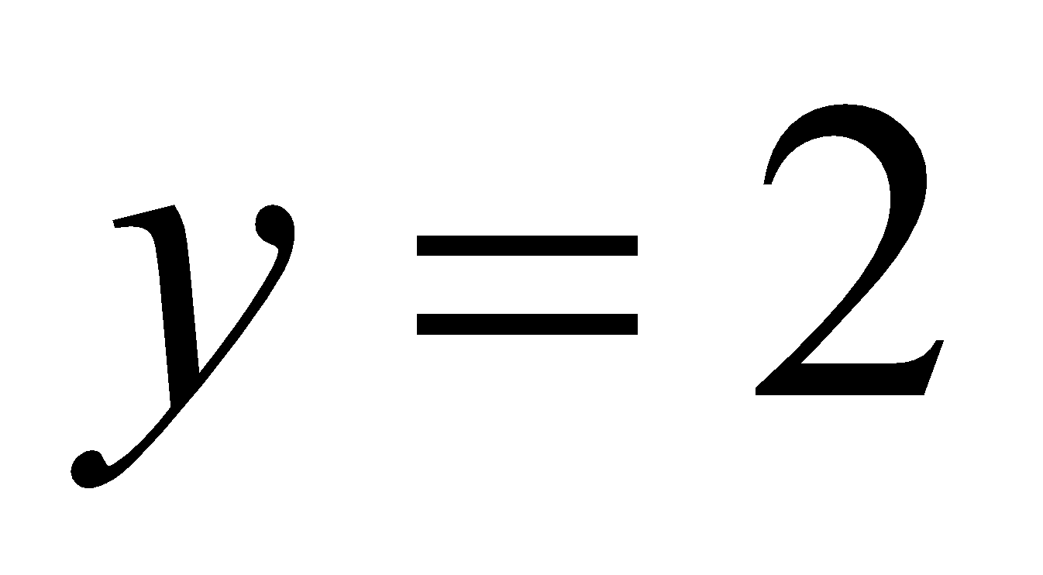 .
C. Tiệm cận ngang 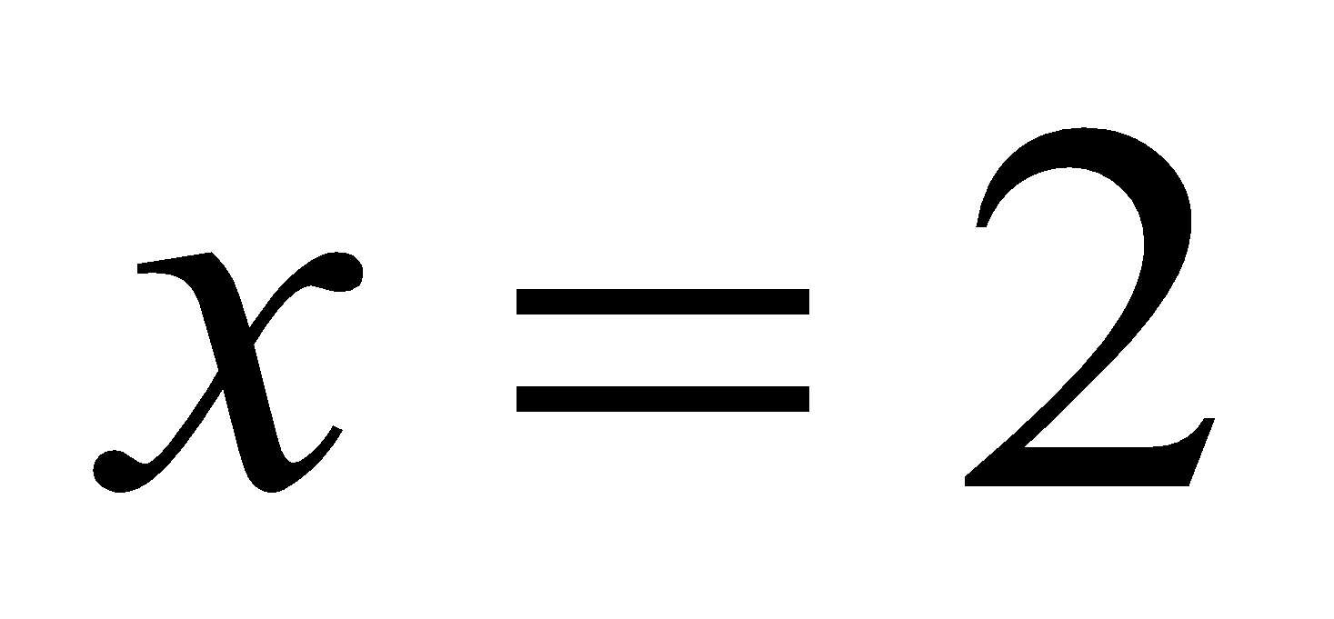 D.Tiệm cận đứng .
Câu 14. Cho hàm số 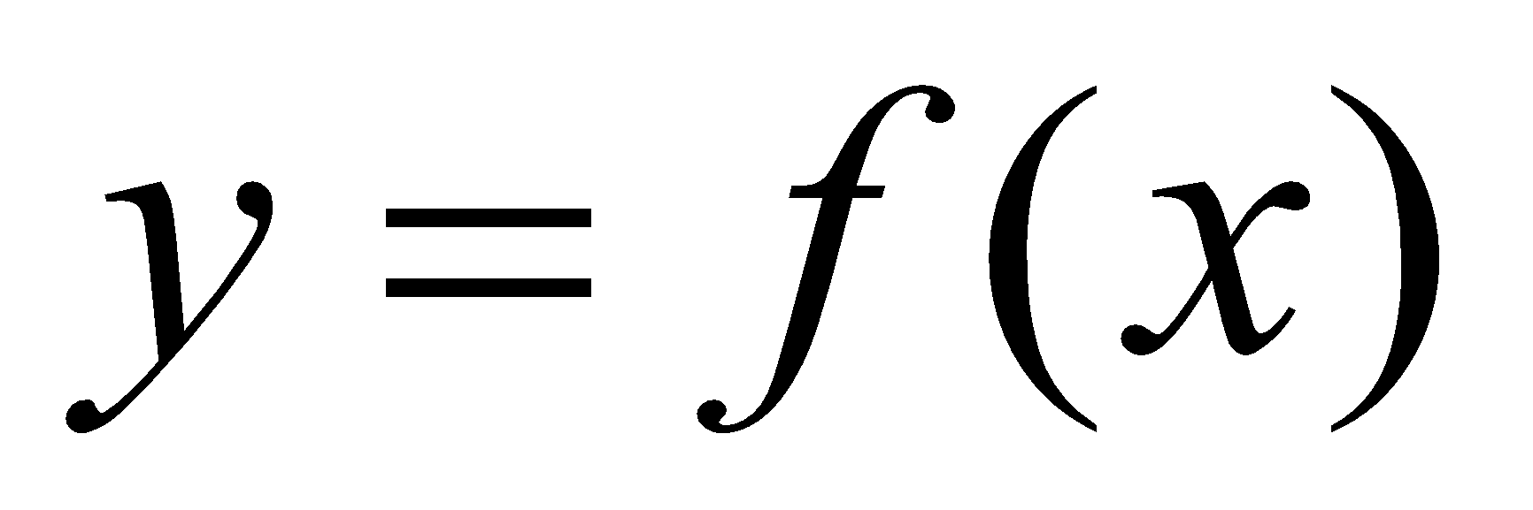 có 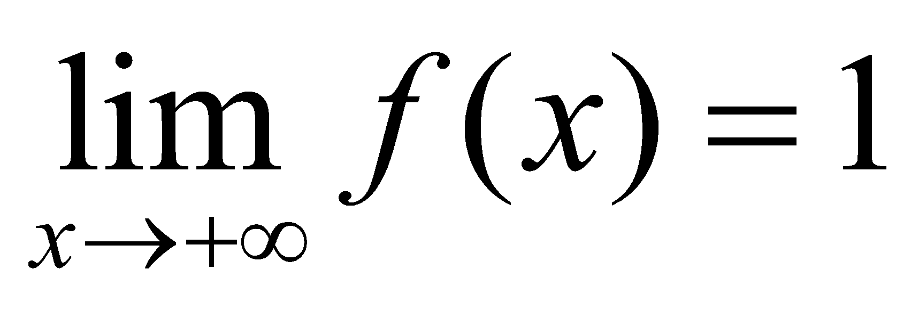 và 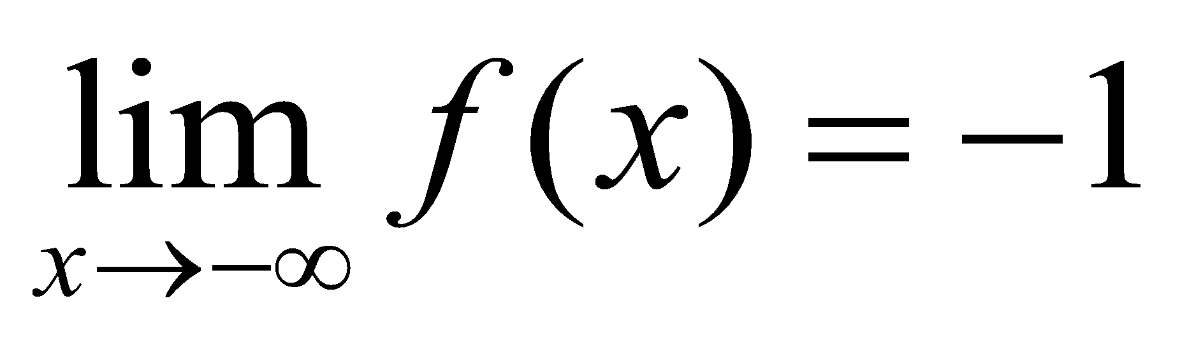. Khẳng định nào sau đây là khẳng định đúng?
A. Đồ thị hàm số đã cho không có tiệm cận ngang.
B. Đồ thị hàm số đã cho có đúng một tiệm cận ngang.
C. Đồ thị hs đã cho có 2 TCN là các đt 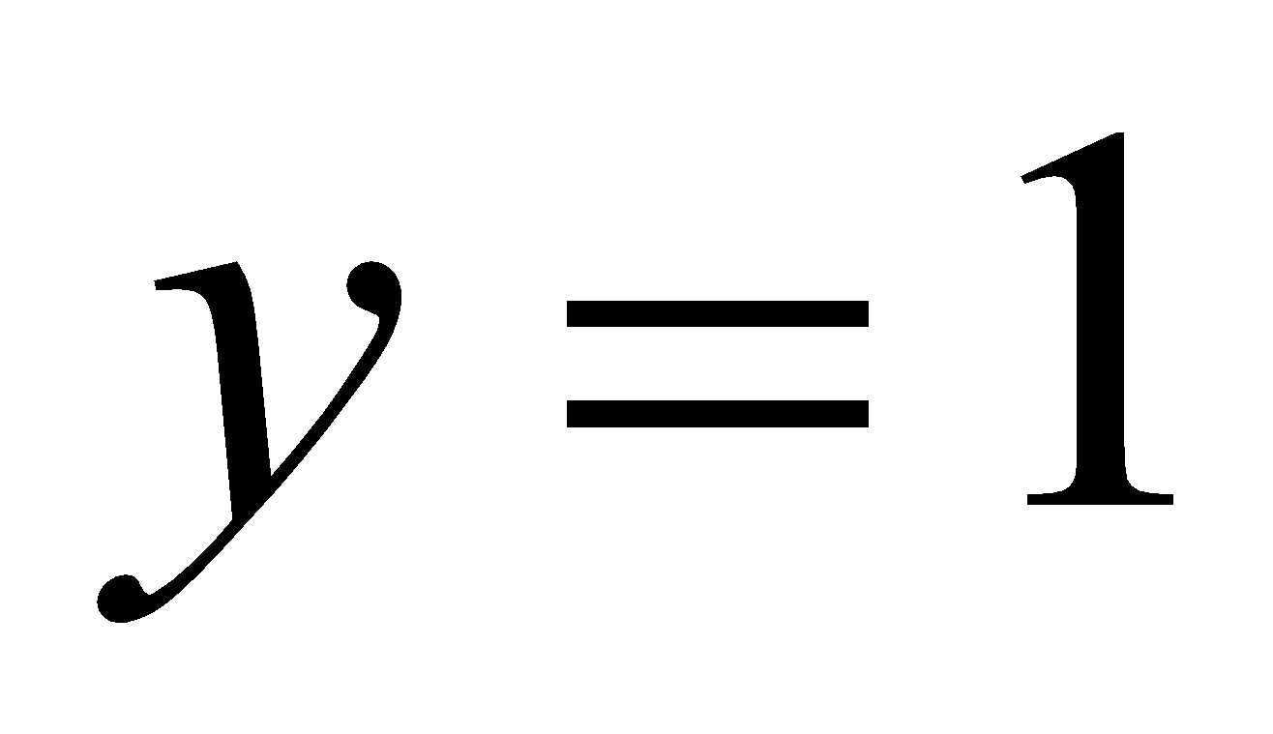 và 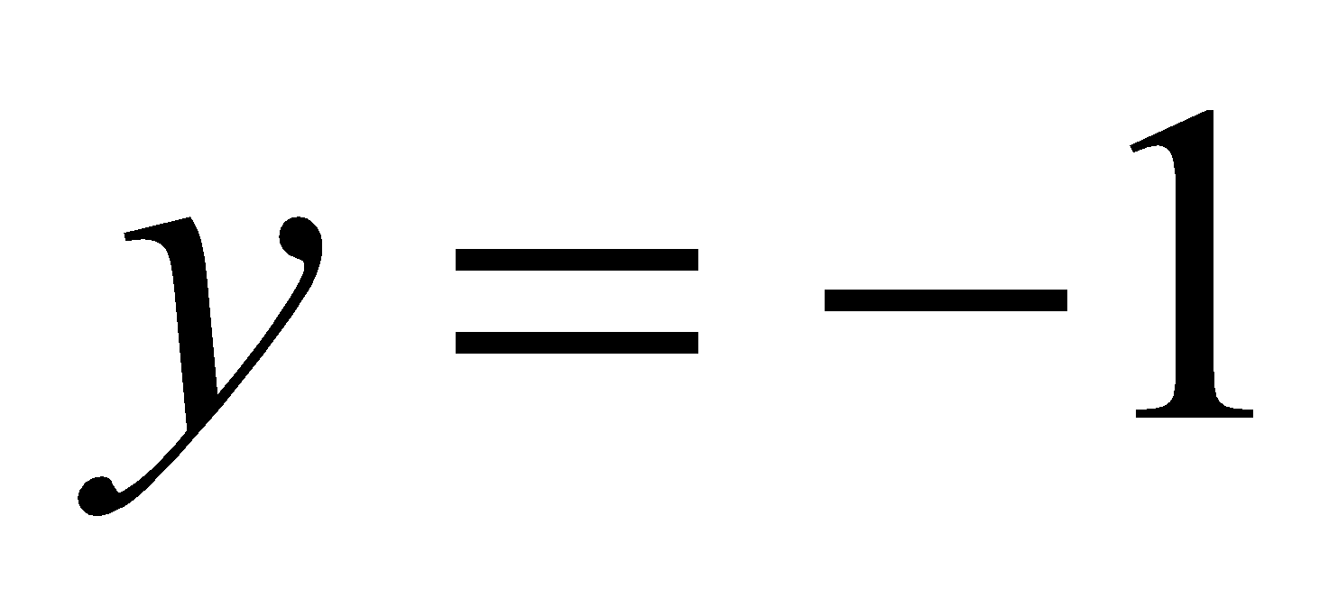.
D. Đồ thị hs đã cho có 2 TCN là các đt 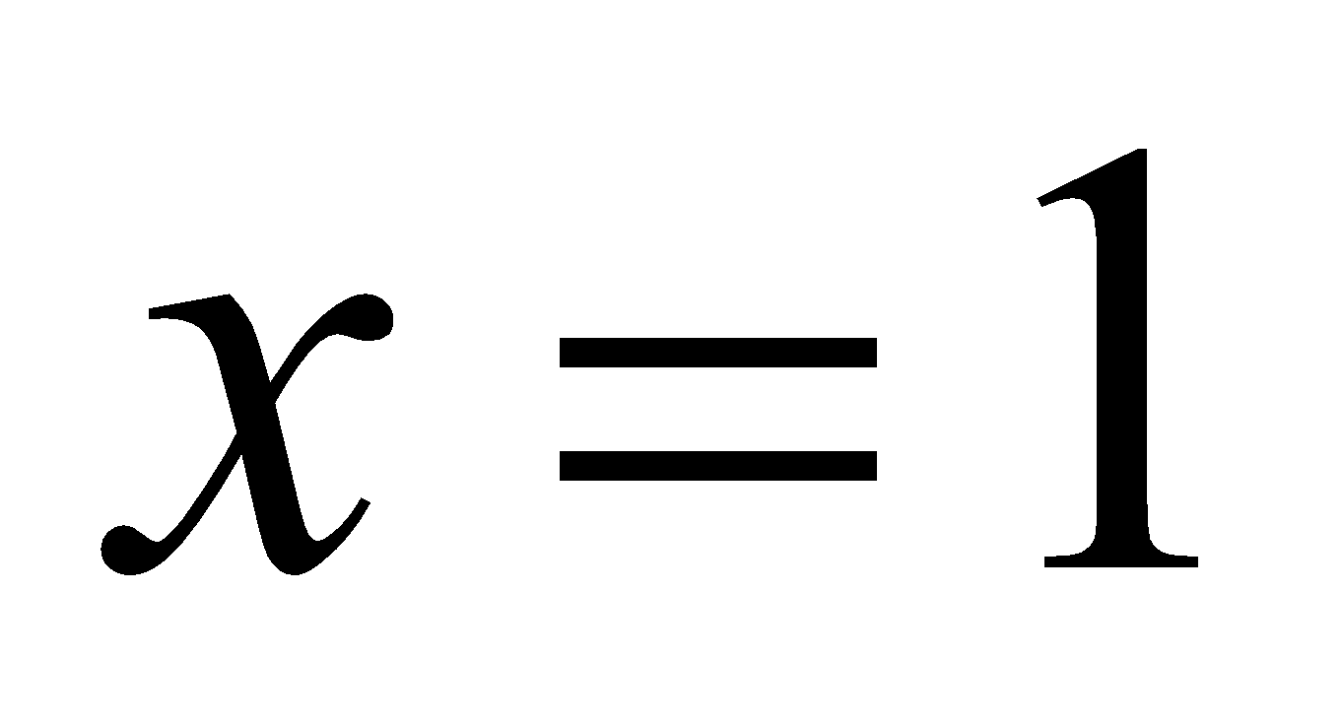 và 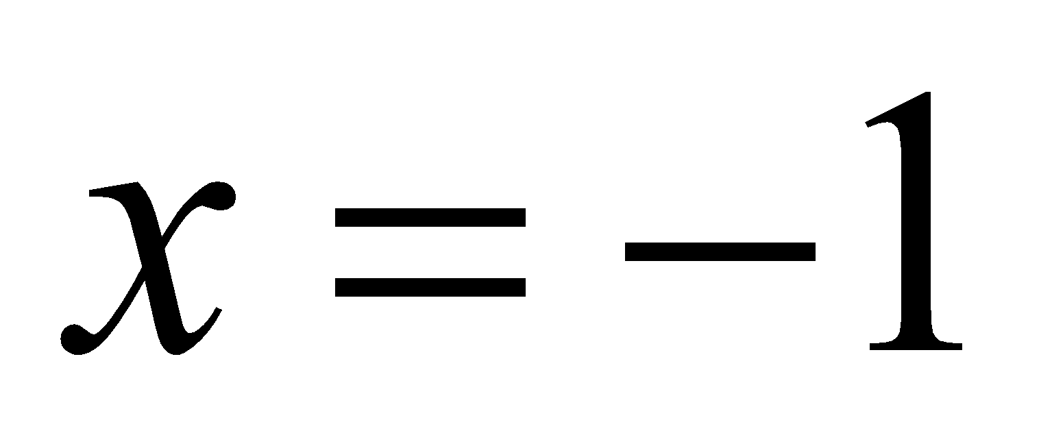.
Câu 15:Cho hàm số y =f(x) xác định trên 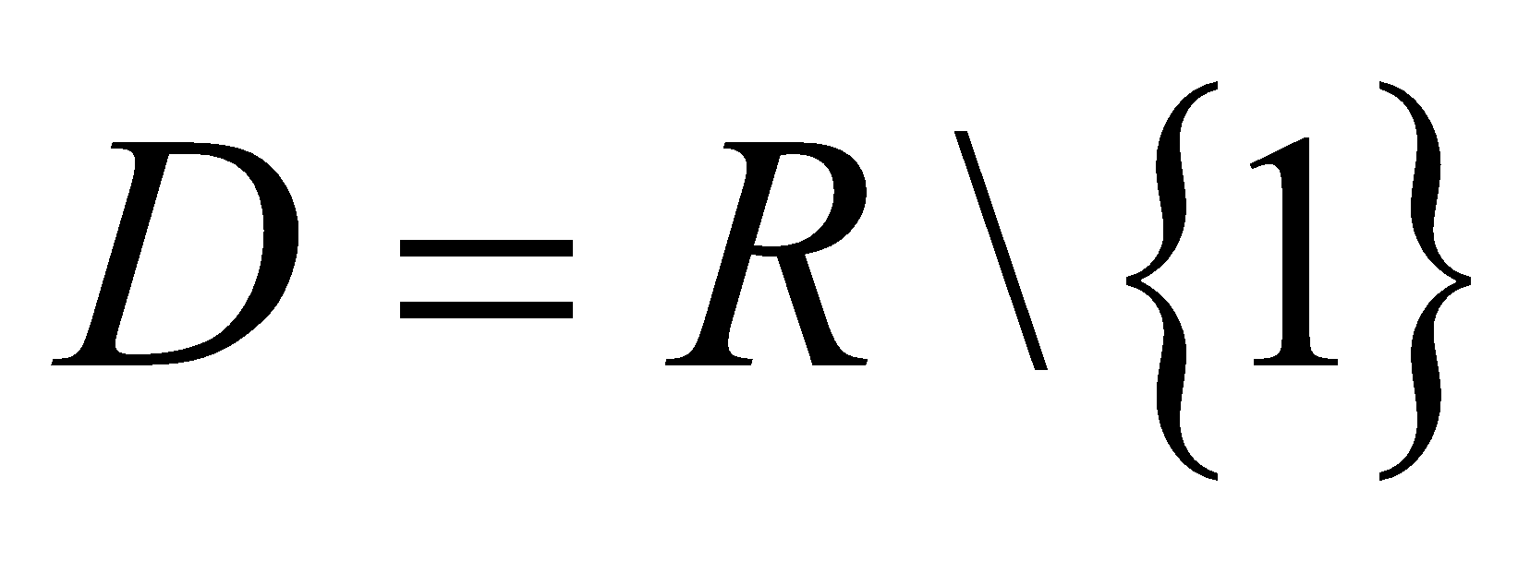 , liên tục trên mỗi khoảng xác định và có bảng biến thiên: 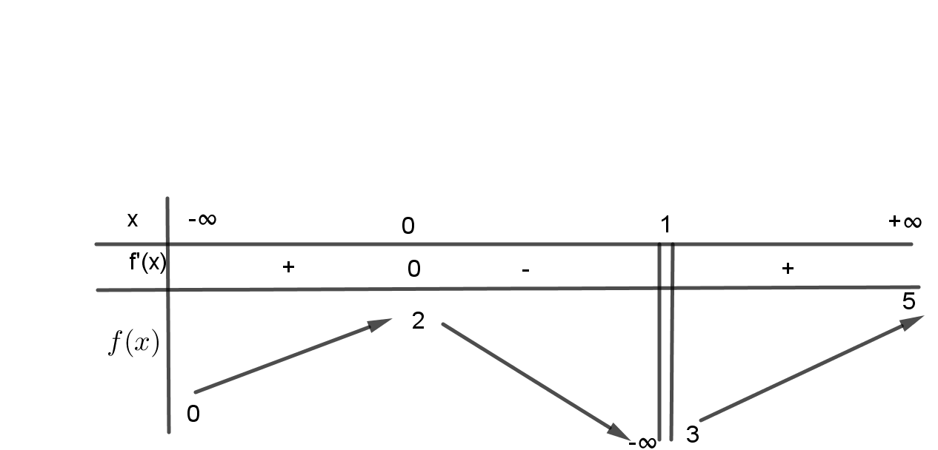
Hỏi mệnh đề nào dưới đây đúng?
A. Giá trị cực đại của hàm số là 5.
B. Giá trị cực tiểu của hàm số là 3.
C. Đồ thị hàm số có hai tiệm cận ngang là y = 0, y = 5 và tiệm cận đứng x = 1.
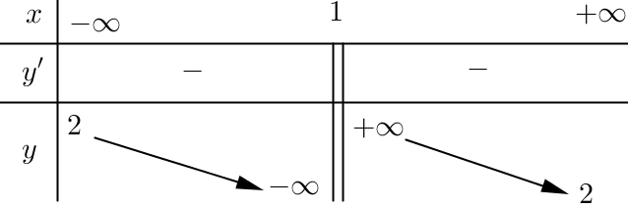
D. Hàm số có giá trị lớn nhất là 5.
Câu 16: Cho hàm số có bảng biến thiên như sau
Tiệm cận ngang của đồ thị hàm số đã cho là đường thẳng có
phương trình
A. 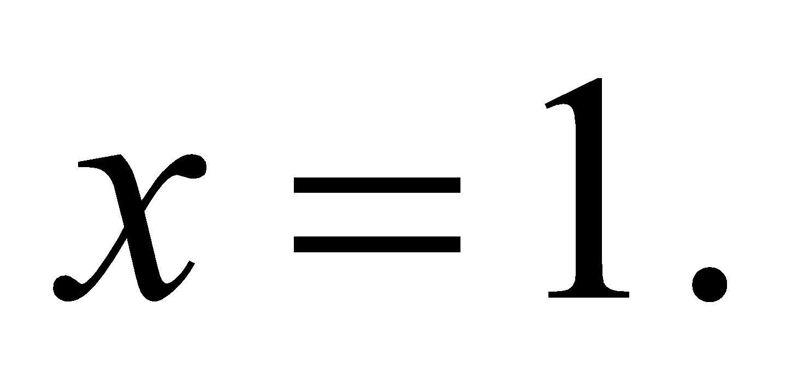 B. 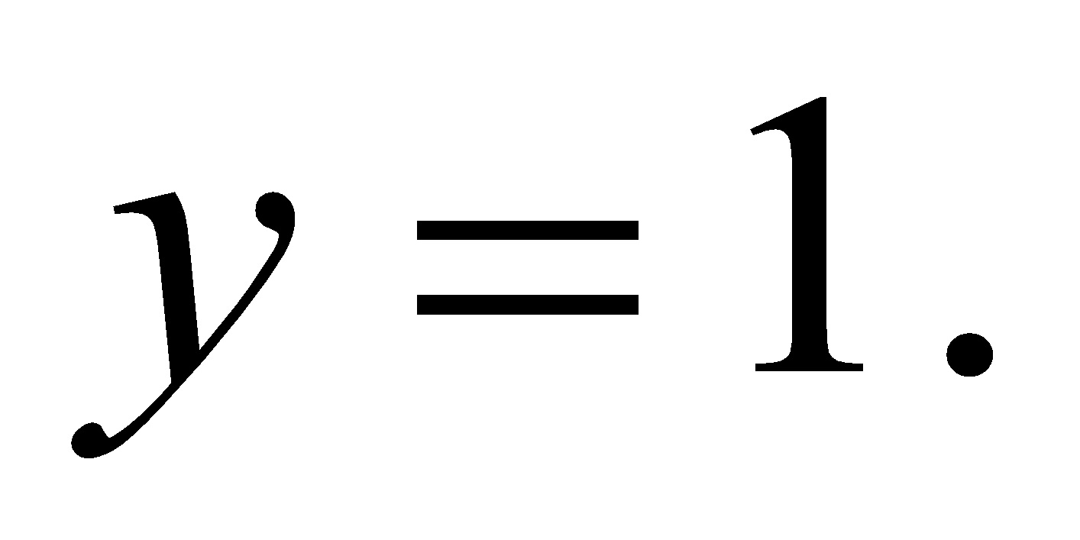 C. 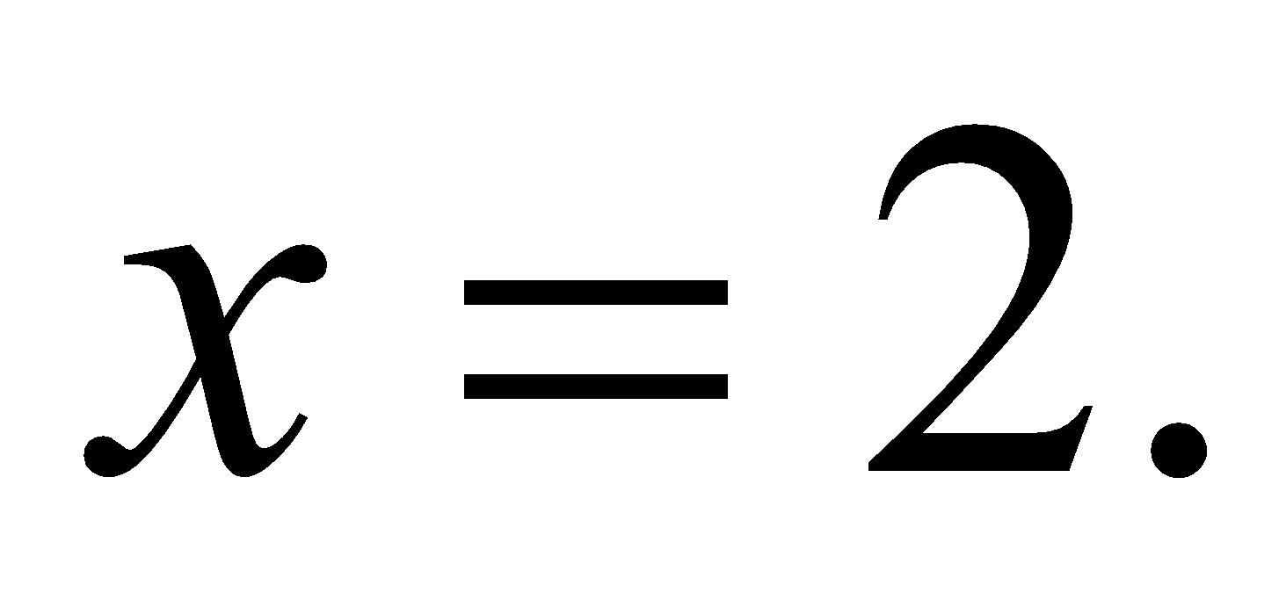 D. 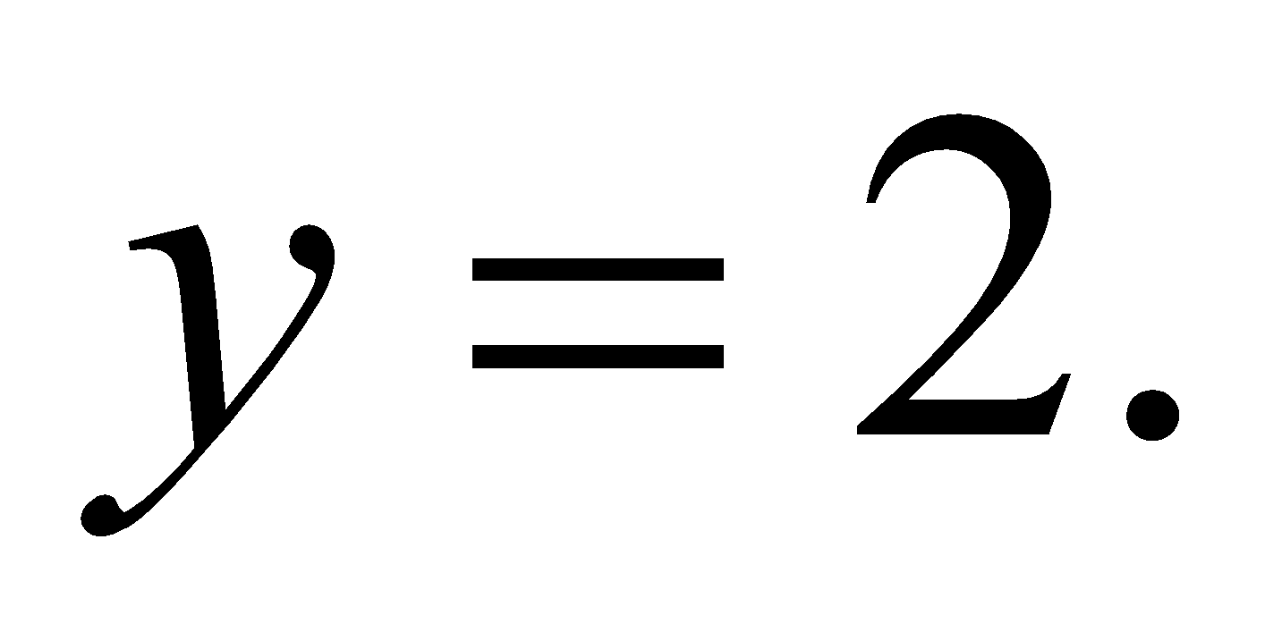

Câu 17. Cho hàm số 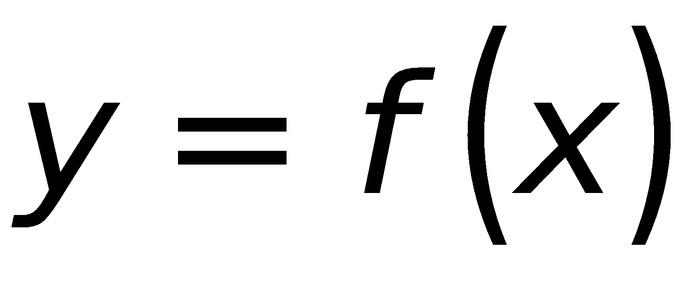 có bảng biến thiên như hình bên. Tổng số đường tiệm cận ngang và tiệm cận đứng của đồ thị hàm số đã cho là  A.  B.  C. 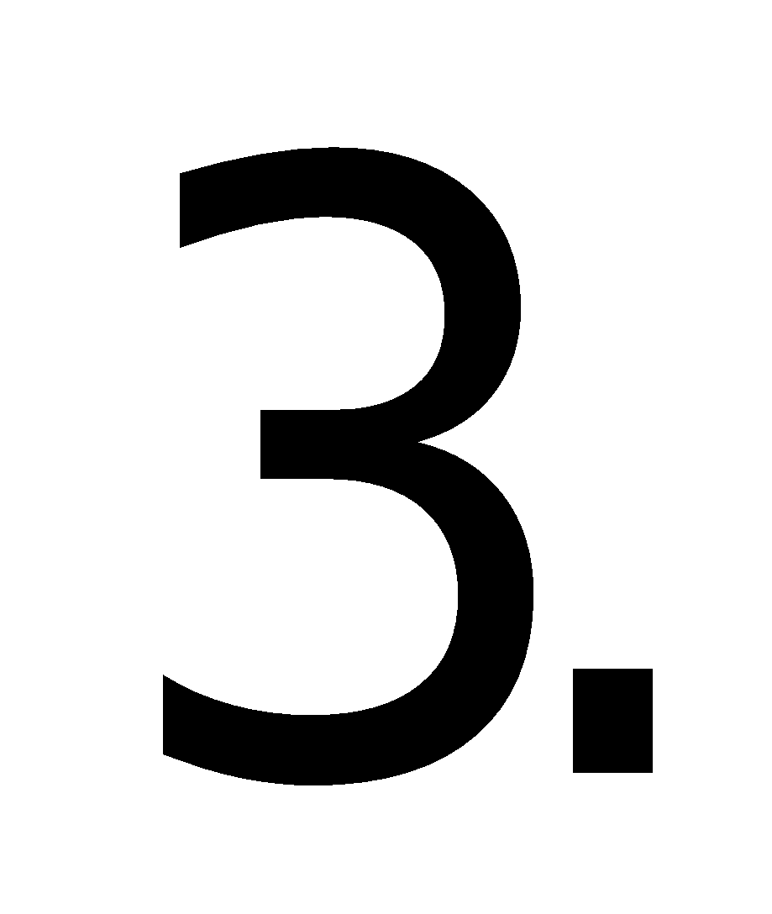 D.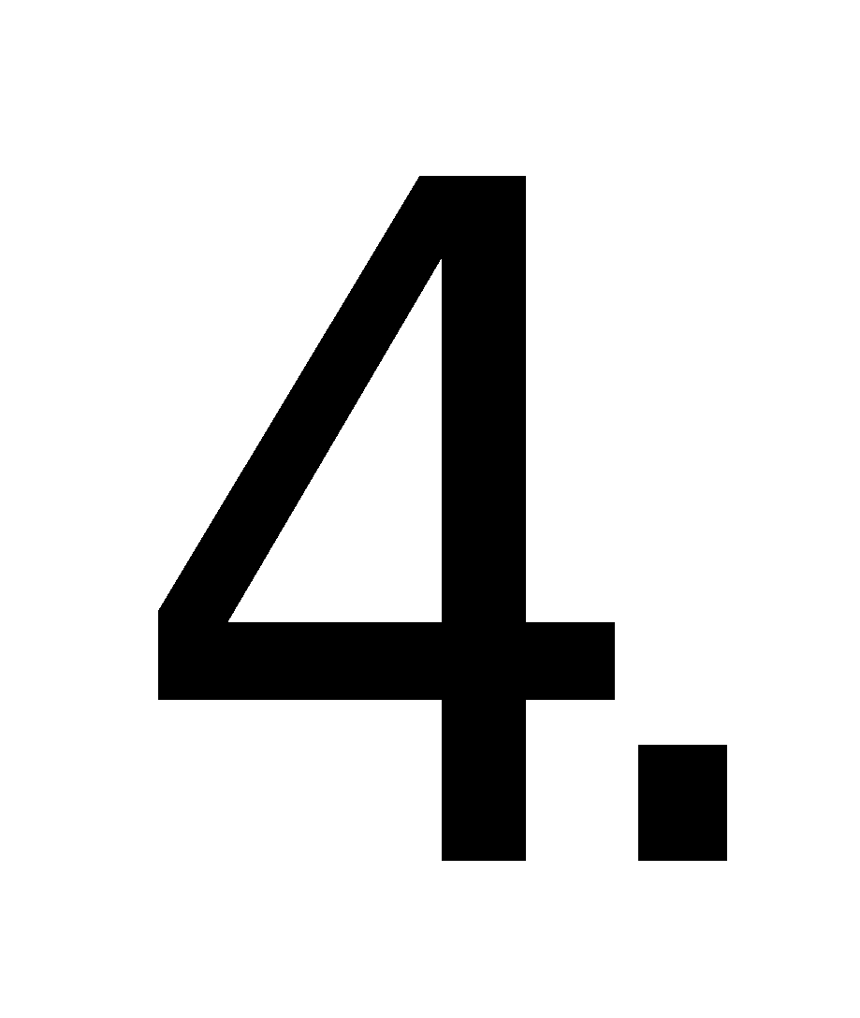  Câu 18: Cho hàm số 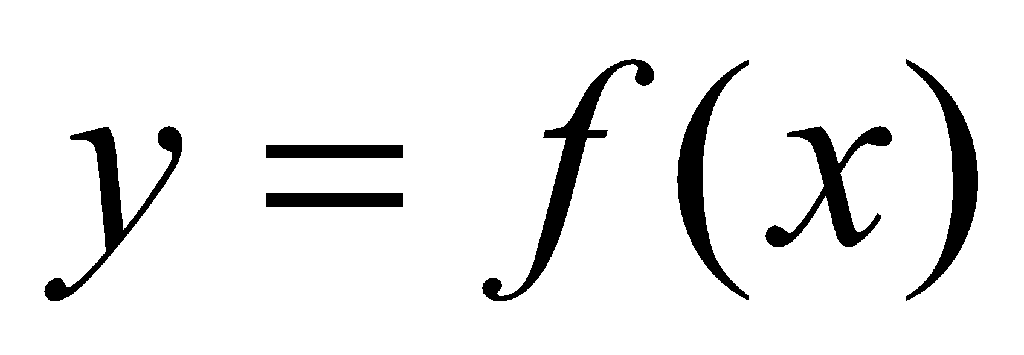có bảng biến thiên như hình bên. Tổng số tiệm cận ngang và tiệm cận đứng của đồ thị hàm  số đã cho là  A. 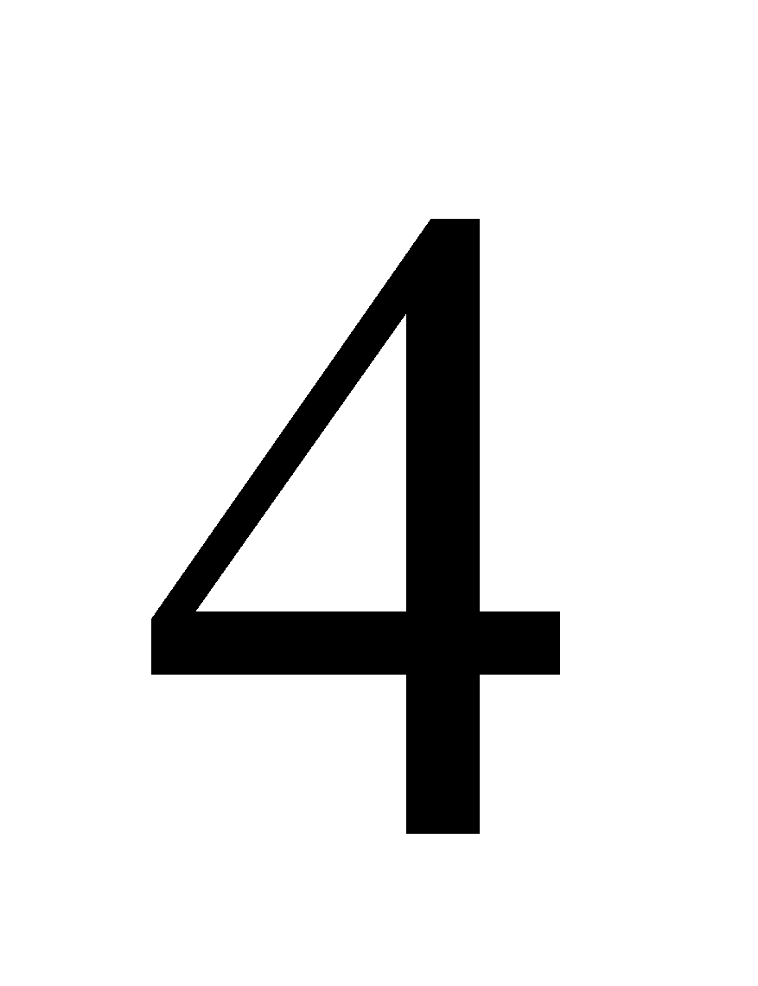. B. 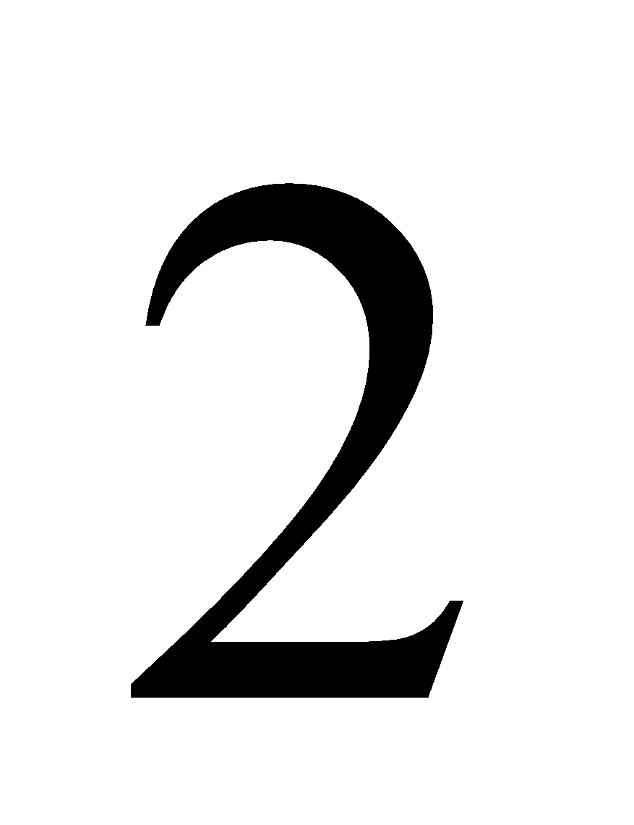.  C. 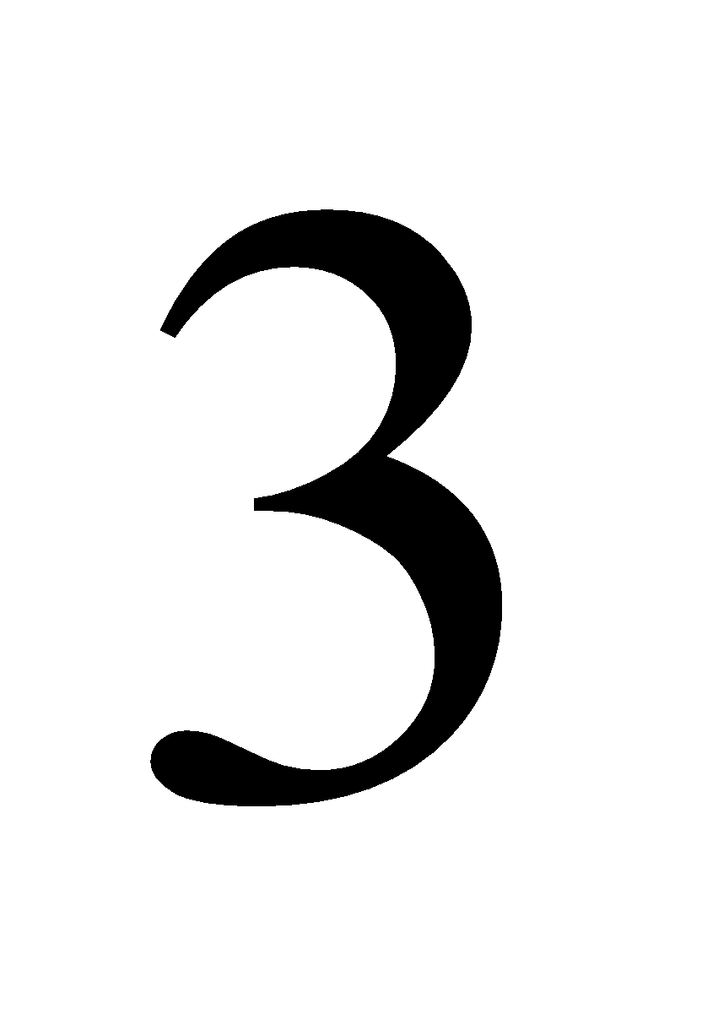. D. .  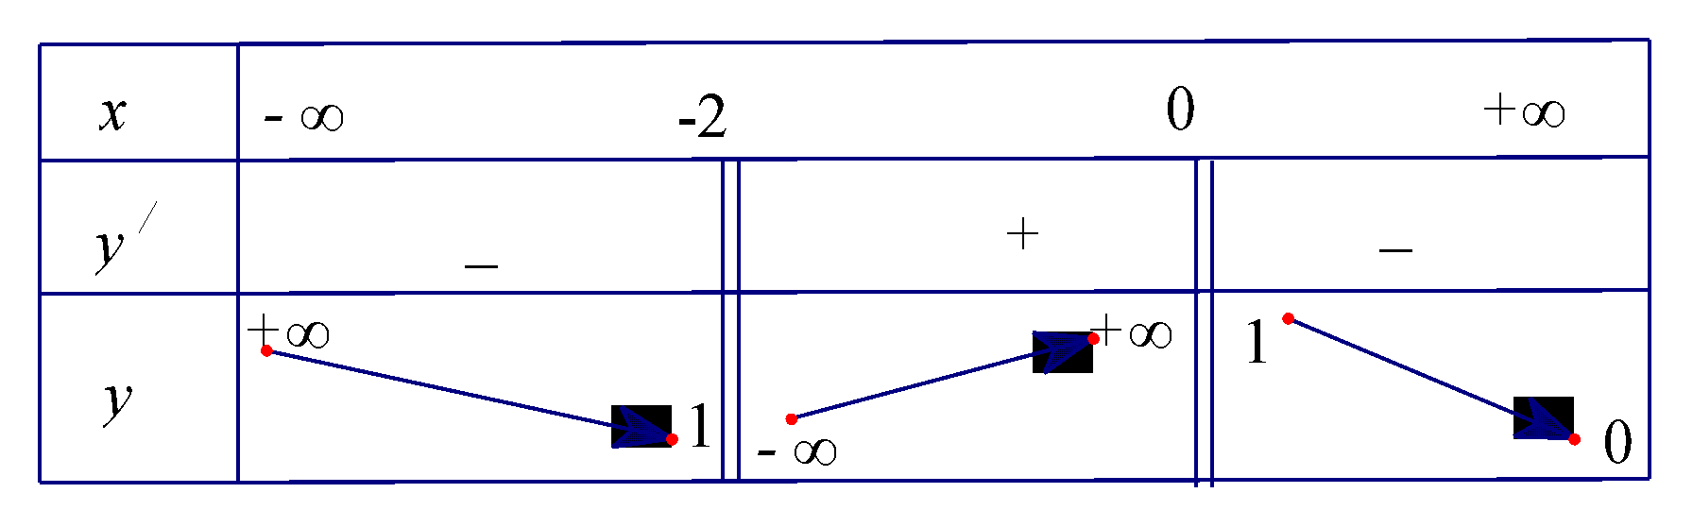  Câu 19: Cho hàm số 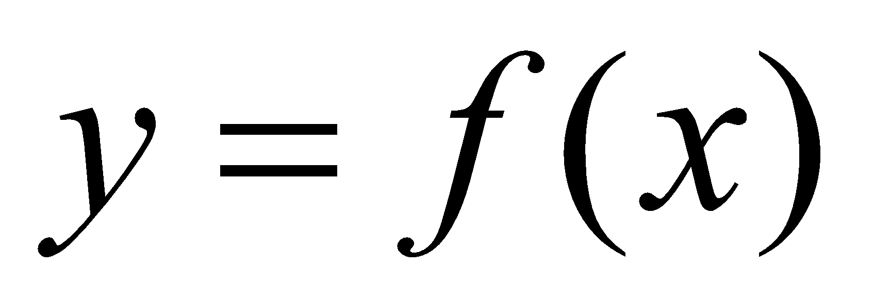 có bảng biến  thiên như sau. Số đường tiệm cận đứng  của đồ thị hàm số đã cho bằng  A. 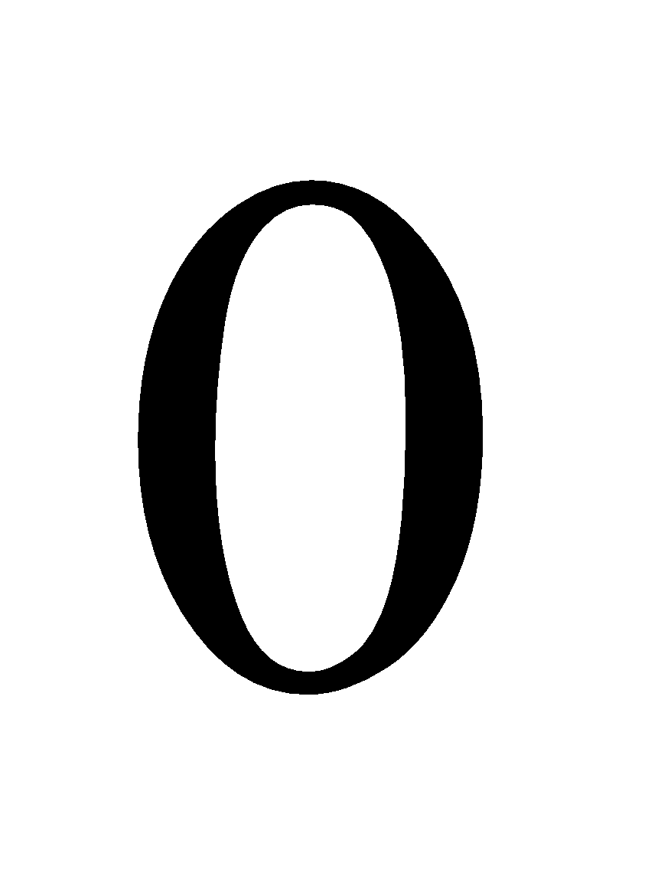. B. .  C. . D. . | 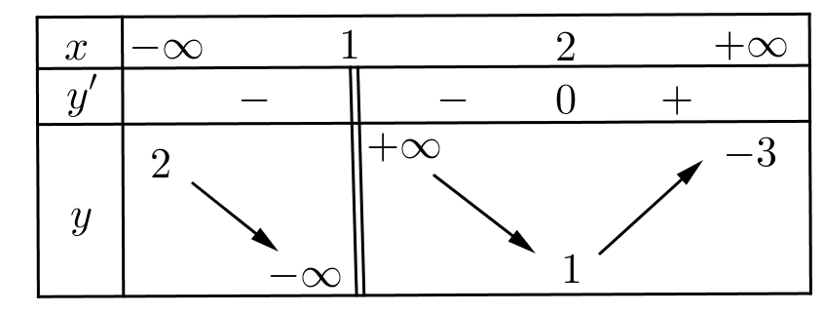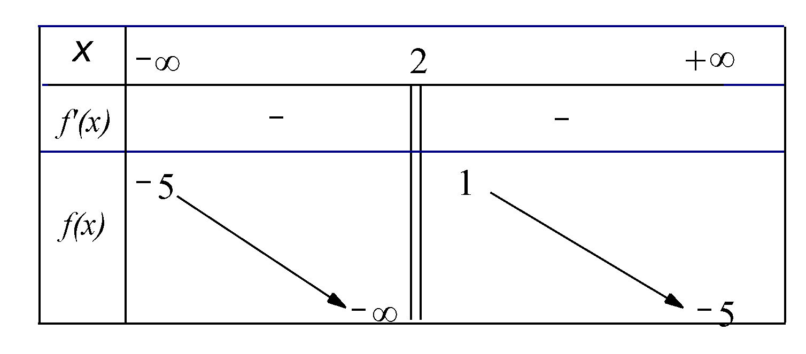
Câu 20: Tìm tất cả các giá trị của tham số m để đồ thị hàm số 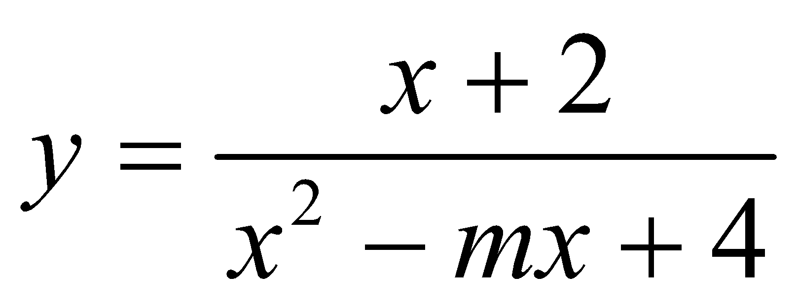 có ba tiệm cận.
A.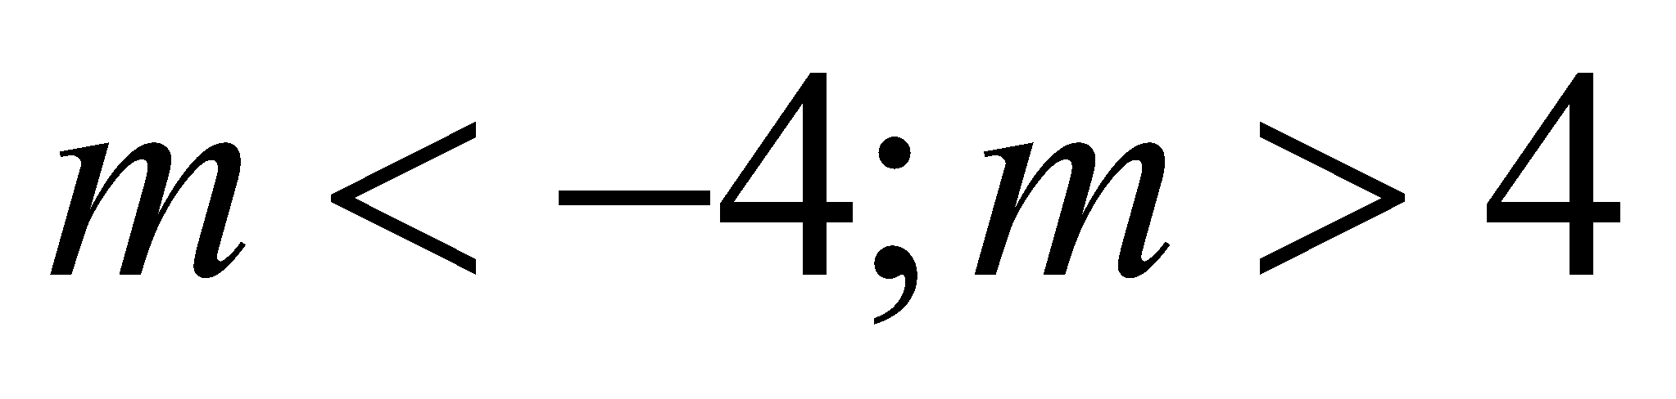 . B.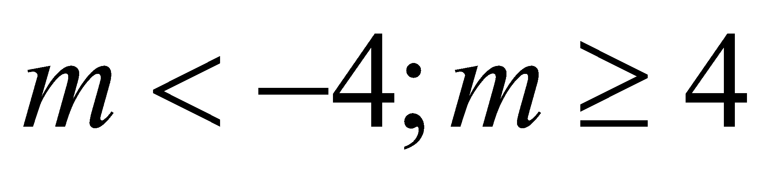. C.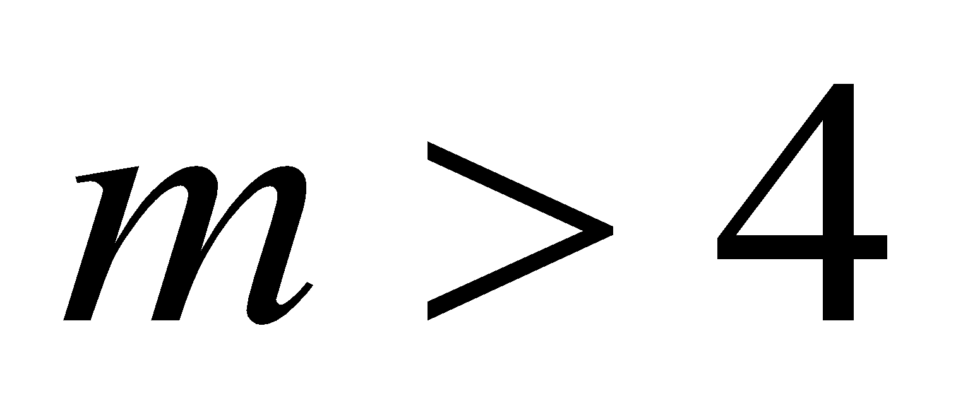. D. .

